РОСЖЕЛДОР

Государственное образовательное учреждение
высшего профессионального образования
«Ростовский государственный университет путей сообщения»
(РГУПС)
_____________________________________________________________________

расчет

ЕСТЕСТВЕННОГО ОСВЕЩЕНИЯ ПОМЕЩЕНИЙ

Учебное пособие

Ростов-на-Дону
2009
РОСЖЕЛДОР

Государственное образовательное учреждение
высшего профессионального образования
«Ростовский государственный университет путей сообщения»
(РГУПС)
_____________________________________________________________________

расчет

ЕСТЕСТВЕННОГО ОСВЕЩЕНИЯ ПОМЕЩЕНИЙ

Учебное пособие

Под общей редакцией Е.Б. Воробьева

Утверждено
методическим советом университета

Ростов-на-Дону
2009

УДК 628.9.001.2 : 658.345 (07) + 06

Расчет естественного освещения помещений : учеб. пособие / Е.Б. Воробьев, Ж.Б. Ворожбитова, М.К. Лобанова, Н.Н. Харченко ; под общ. ред. Е.Б. Воробьева ; Рост. гос. ун-т путей сообщения. – Ростов н/Д, 2009. − 48 с. : ил., табл. – Библиогр. : 7 назв.

В учебном пособии приведены сведения о естественном освещении, его влиянии на организм человека, системах естественного освещения помещений, номенклатуре световых проемов. В соответствии с действующей нормативной документацией описаны методики предварительных и проверочных расчетов естественного освещения помещений. Приведены примеры расчетов бокового естественного освещения помещений.
Учебное пособие предназначено для студентов всех специальностей, выполняющих расчетно-графические работы, курсовое и дипломное проектирование.

Рецензенты: канд. техн. наук, доц. В.И. Гаршин (РГАСХМ);
канд. техн. наук, доц. О.Н. Числов (РГУПС)

© Ростовский государственный университет
путей сообщения, 2009

Содержание
1 | Общие сведения о естественном освещении …………….. | 4
2 | Выбор систем освещения и типов световых  проемов …………………………………………………………………... | 6
 | 2.1 Боковое естественное освещение …………………...…………………. | 6
 | 2.2 Верхнее и комбинированное естественное освещение ………............. | 7
3 | Нормирование КЕО …………….……………….…………………….. | 9
4 | Предварительный расчет бокового естественного  освещения ……………………………………………………...……….. | 15
 | 4.1 Определение суммарной площади световых проемов ..……………… | 15
 | 4.2 Определение количества и размеров световых проемов ..…………… | 23
5 | Проверочный расчет естественного освещения  помещений ……………………………………………………………… | 24
 | 5.1 Определение расчетных значений КЕО при боковом освещении ....... | 24
 | 5.2 Определение расчетных значений КЕО при верхнем освещении …… | 32
 | 5.3 Определение расчетных значений КЕО при комбинированном  освещении ……………………………………………………………….. | 35
6 | Методика предварительного расчета бокового  естественного освещения помещения ……..……………… | 36
 | 6.1 Исходные данные для предварительного расчета бокового  естественного освещения помещения …………………………………. | 36
 | 6.2 Последовательность предварительного расчета бокового  естественного освещения помещения …………………………………. | 36
 | 6.3 Пример предварительного расчета бокового естественного  освещения помещения ………………………………………………….. | 37
7 | Методика проверочного расчета бокового  естественного освещения помещения …………………….. | 41
 | 7.1 Исходные данные для проверочного расчета бокового  естественного освещения помещения …………………………………. | 41
 | 7.2 Последовательность проверочного расчета бокового  естественного освещения помещения …………………………………. | 41
 | 7.3 Пример проверочного расчета бокового естественного  освещения помещения ………………………………………………….. | 41
Библиографический список ……………………………………………………. |  | 47

1 ОБЩИЕ СВЕДЕНИЯ О ЕСТЕСТВЕННОМ ОСВЕЩЕНИИ
Естественное освещение оказывает благоприятное воздействие на организм человека: присутствующие в солнечном спектре ультрафиолетовые лучи обеспечивают жизненно необходимые биохимические реакции в организме. Под действием ультрафиолетовых лучей вырабатывается витамин Д, который повышает защитные функции организма, способствует лучшему усвоению кальция из продуктов питания и соответственно укреплению костей. Люди, не получающие в достаточном количестве естественного света, чаще болеют инфекционными заболеваниями, у них чаще обостряются и более длительно протекают хронические заболевания. При недостатке естественного света у взрослых размягчаются кости, у детей развивается рахит.
Количественной характеристикой естественного освещения в помещении является коэффициент естественной освещенности (КЕО) – отношение естественной освещенности, создаваемой в некоторой точке заданной плоскости внутри помещения светом неба (непосредственным или после отражений), к одновременному значению наружной горизонтальной освещенности, создаваемой светом полностью открытого небосвода, выражается в процентах.
Согласно Руководству Р2.2.2006-05 [1], условия труда при недостатке естественного освещения в помещении (КЕО < 0,1 %) оцениваются как вредные второй степени (класс 3.2) – условия труда, характеризующиеся такими уровнями вредных факторов, которые вызывают стойкие функциональные изменения, приводящие в большинстве случаев к увеличению профессионально обусловленной заболеваемости (что может проявляться в виде повышения уровня заболеваемости с временной утратой трудоспособности и в первую очередь теми болезнями, которые отражают состояние наиболее уязвимых для данных факторов органов и систем), появлению начальных признаков или легких форм профессиональных заболеваний (без потери профессиональной трудоспособности), возникающих после продолжительной экспозиции.
Необходимость естественного освещения помещений определяется республиканскими, отраслевыми и ведомственными нормативными документами по освещению. В соответствии со СНиП 23-05-95 [2] помещения с постоянным пребыванием людей должны иметь, как правило, естественное освещение. Исключение составляют технологические процессы, для которых естественный свет противопоказан (например, процессы фотохимической промышленности), или когда места производства работ невозможно обеспечить естественным светом (например, подземные разработки). Однако на таких предприятиях должны быть специальные помещения-фотарии, предназначенные для профилактического ультрафиолетового облучения работников.
В зависимости от того как солнечный свет проникает в помещение, СНиП 23-05-95 [2] естественное освещение помещений подразделяют на следующие системы:
– боковое естественное освещение – естественное освещение помещения через световые проемы в наружных стенах;
– верхнее естественное освещение – естественное освещение помещения через фонари, световые проемы в стенах в местах перепада высот здания;
– комбинированное естественное освещение – сочетание верхнего и бокового естественного освещения.
Характеристикой естественного освещения всего помещения является совокупность КЕО в точках, равноудаленных друг от друга на пересечении вертикальной плоскости характерного разреза помещения и условной рабочей поверхности (или пола).
Характерный разрез помещения – поперечный разрез посередине помещения, плоскость которого перпендикулярна к плоскости остекления световых проемов при боковом освещении или к продольной оси пролетов помещения при верхнем и комбинированном освещении.
Условная рабочая поверхность – горизонтальная поверхность на высоте 0,8 м от пола.
Проектирование естественного освещения помещений выполняется поэтапно:
1-й этап
определение требований к естественному освещению помещений;
выбор систем освещения;
выбор типов световых проемов и светопропускающих материалов;
выбор средств для ограничения слепящего действия прямого солнечного света;
учет ориентации здания и световых проемов по сторонам горизонта;
2-й этап
выполнение предварительного расчета естественного освещения помещений (определение необходимой площади световых проемов);
выбор параметров световых проемов и их количества;
3-й этап
выполнение проверочного расчета естественного освещения помещений;
определение помещений, зон и участков, имеющих недостаточное по нормам естественное освещение;
определение требований к дополнительному искусственному освещению помещений, зон и участков с недостаточным естественным освещением;
определение требований к эксплуатации световых проемов;
4-й этап
внесение необходимых корректив в проект естественного освещения и повторный проверочный расчет (при необходимости).
На стадии дипломного проектирования и в других случаях, когда в основу положен типовой проект здания, выполняется только проверочный расчет естественного освещения.
2 ВЫБОР СИСТЕМ ОСВЕЩЕНИЯ
И ТИПОВ СВЕТОВЫХ ПРОЕМОВ
2.1 Боковое естественное освещение
Боковое естественное освещение выполняется в многоэтажных производственных и общественных зданиях, а также одноэтажных зданиях, в которых отношение глубины помещения к высоте окон над условной рабочей поверхностью не превышает 8. При двухстороннем боковом освещении за глубину принимается расстояние от поверхности наружной стены до середины помещения.
Конструкции окон выбираются на основе единой для всех видов строительства номенклатуры, приведенной в табл. 2.1.

Таблица 2.1
Номенклатура окон из стали и дерева

Номер типовой серии  или ГОСТа | Координационный размер окна, м
Номер типовой серии  или ГОСТа | высота | ширина
I. 436.2-15. Окна с переплетами из спаренных прямоугольных стальных труб и механизмы открывания  I. 436.3-16. Окна с переплетами из гнутых профилей тонколистовой стали и механизмы открывания  I. 436.2-17. Окна с переплетами из одинарных прямоугольных стальных труб и механизмы открывания  ГОСТ 12506-81. Окна с деревянными переплетами | 0,6  1,2  1,8  2,4  1,2  1,8  2,4  0,6  1,2  1,8  2,4  1,2  1,8 | 1,8; 2,4; 3  1,8; 2; 2,4; 3; 4,8; 6  1,8; 2; 2,4; 3; 4,8; 6  1,8; 2; 2,4; 3; 4,8; 6  1,8; 2; 2,4; 3  1,8; 2; 2,4; 3  1,8; 2; 2,4; 3  1,8; 2,4; 3  1,8; 2; 2,4; 3; 4,8; 6  1,8; 2; 2,4; 3; 4,8; 6  1,8; 2; 2,4; 3; 4,8; 6  1,8; 2,4; 3  1,8; 2,4; 3

При многоярусной установке окон общая высота остекления не должна превышать 7,2 м, для серии I.436.3-16 – 6 м. В помещениях высотой 7,2 м и менее окна размещаются в один ярус, а высотой свыше 7,2 м – в два яруса соответственно в нижней и верхней зонах стены.

2.2 Верхнее и комбинированное естественное освещение
Такое освещение применяется в производственных многопролетных зданиях, а также в зданиях с крупногабаритными технологическими объектами, в частности предназначенных для ввода подвижного состава железных дорог.
Согласно СНиП 31-03-2001 [3] освещение зданий с нормальным температурно-влажностным режимом и незначительными (до 23 Вт/м³) избытками явного тепла производится, как правило, с помощью зенитных фонарей.
Для изготовления опорных контуров зенитных фонарей используются листовая сталь, асбестовые листы, полимерные материалы. Опорные контуры должны возвышаться над кровлей не менее чем на 0,3 м. Номенклатура типовых серий зенитных фонарей представлена в табл. 2.2.

Таблица 2.2
Номенклатура зенитных фонарей

Профиль  фонаря | Размер светового проема, м | Заполнение светового проема фонаря |  | Номер типовой серии
Профиль  фонаря | Размер светового проема, м | материал | переплет | Номер типовой серии
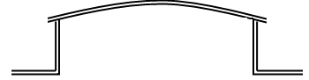  Криволинейный | 1,2×1,4  1,4×6,0 | Двухслойный органического стекла | Глухой | 1.464-1
 | 1,5×1,7  2,6×2,6  1,5×6,0 | То же | Открывающийся | 1.464-15
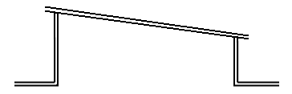  Односкатный | 1,0×1,5  1,5×1,7 | Стеклопакет двухслойный | То же | 1.464-10  1.464.2-14
 | 1,5×1,5  1,5×3,0  1,5×6,0 | Стекло  профильное швеллерное двухслойное | Глухой | 1.464-10
 | 1,5×1,7 | Стеклопакет трехслойный | То же | 1.464.2-21
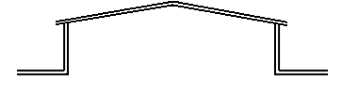  Двухскатный | 3,0×3,0 | Стеклопакет двухслойный | Открывающийся | 1.464-10
 | 2,7×2,7  2,9×5,9 | То же | Глухой | 1.464.2-17  1.464.2-18

Зенитные фонари с площадью световых проемов до 3 м² применяются для освещения помещений высотой не более 6 м, а фонари с большей площадью световых проемов служат для освещения помещений высотой свыше 6 м.

В производственных помещениях со значительными (свыше 23 Вт/м³) избытками явного тепла предусматриваются прямоугольные светоаэрационные (П-образные) фонари, номенклатура которых приведена в табл. 2.3.

Таблица 2.3
Номенклатура прямоугольных светоаэрационных фонарей

Профиль фонаря | Размеры фонаря, м |  |  | Заполнение светового проема фонаря |  | Номер типовой серии
Профиль фонаря | ширина | длина | Высота переплетов | материал | переплет | Номер типовой серии
П-образный  одноярусный  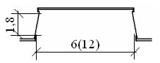 | 6 | Не более 84 | 1,8 | Листовое стекло одинарное | Открывающийся | 1.464-11
 | 12 | Не более 84 | 1,8 | То же | То же | 1.464-11

При размещении прямоугольных фонарей расстояние между их торцами или между торцом фонаря и наружной стеной принимается равным или кратным шагу стропильных конструкций. Длина фонаря не должна превышать 84 м.
В помещениях с пролетами до 18 м и избытками явного тепла до 50 Вт/м³ предусматриваются одноярусные фонари шириной 6 м, в помещениях с пролетами 24, 30, 36 м – одноярусные шириной 12 м.
3 НОРМИРОВАНИЕ КЕО
Освещение помещений естественным светом (количество солнечного света, проникающего в помещение) зависит от обеспеченности данной территории естественным светом, системы освещения, типа световых проемов и их ориентации по сторонам горизонта. Эти обстоятельства учтены СНиП 23-05-95 [2] при нормировании КЕО зонированием территории Российской Федерации на пять групп административных районов по ресурсам светового климата
(табл. 3.1) и введением коэффициента светового климата (табл. 3.2).

Таблица 3.1
Группы административных районов по ресурсам светового климата

Номер группы  административных районов | Административный район
1 | Московская, Смоленская, Владимирская, Калужская, Тульская, Рязанская, Нижегородская, Свердловская, Пермская, Челябинская, Курганская, Новосибирская, Кемеровская области, Республика Мордовия, Чувашская Республика, Удмуртская Республика, Республика Башкортостан, Республика Татарстан, Красноярский край (севернее 63º с.ш.), Республика Саха (Якутия) (севернее 63º с.ш.), Чукотский автономный округ, Хабаровский край (севернее 55º с.ш.)
2 | Брянская, Курская, Орловская, Белгородская, Воронежская, Липецкая, Тамбовская, Пензенская, Самарская, Ульяновская, Оренбургская, Саратовская, Волгоградская области, Республика Коми, Кабардино-Балкарская Республика, Республика Северная Осетия-Алания, Чеченская Республика, Республика Ингушетия, Ханты-Мансийский автономный округ, Республика Алтай, Красноярский край (южнее 63º с.ш.), Республика Саха (Якутия) (южнее 63º с.ш.), Республика Тыва, Республика Бурятия, Читинская область, Хабаровский край (южнее 55º с.ш.), Магаданская, Сахалинская области
3 | Калининградская, Псковская, Новгородская, Тверская, Ярославская, Ивановская, Ленинградская, Вологодская, Костромская, Кировская области, Республика Карелия, Ямало-Ненецкий автономный округ, Ненецкий автономный округ
4 | Архангельская, Мурманская области
5 | Республика Калмыкия, Ростовская, Астраханская области, Ставропольский край, Краснодарский край, Республика Дагестан, Амурская область, Приморский край

Таблица 3.2
Значение коэффициента светового климата

Световые  проемы | Ориентация световых проемов по сторонам  горизонта | Коэффициент светового климата m
Световые  проемы | Ориентация световых проемов по сторонам  горизонта | Номер группы административных  районов
Световые  проемы | Ориентация световых проемов по сторонам  горизонта | 1 | 2 | 3 | 4 | 5
В наружных стенах зданий | С | 1 | 0,9 | 1,1 | 1,2 | 0,8
В наружных стенах зданий | СВ, СЗ | 1 | 0,9 | 1,1 | 1,2 | 0,8
В наружных стенах зданий | З, В | 1 | 0,9 | 1,1 | 1,1 | 0,8
В наружных стенах зданий | ЮВ, ЮЗ | 1 | 0,85 | 1 | 1,1 | 0,8
В наружных стенах зданий | Ю | 1 | 0,85 | 1 | 1,1 | 0,75
В прямоугольных и трапециевидных фонарях | С-Ю | 1 | 0,9 | 1,1 | 1,2 | 0,75
В прямоугольных и трапециевидных фонарях | СВ-ЮЗ  ЮВ-СЗ | 1 | 0,9 | 1,2 | 1,2 | 0,7
В прямоугольных и трапециевидных фонарях | В-З | 1 | 0,9 | 1,1 | 1,2 | 0,7
В фонарях типа «Шед» | С | 1 | 0,9 | 1,2 | 1,2 | 0,7
В зенитных  фонарях | – | 1 | 0,9 | 1,2 | 1,2 | 0,75

Примечание. С – северное; СВ – северо-восточное; СЗ – северо-западное; В – восточное; З – западное; С-Ю – север-юг; В-З – восток-запад; Ю – южное; ЮВ – юго-восточное; ЮЗ – юго-западное.

В основу нормирования КЕО положен разряд зрительной работы, учитывающий наименьший размер объекта различения.
Нормированные значения КЕО е_{N} для зданий, расположенных на различных территориях Российской Федерации, определяются по формуле

е_{N} = е_{Н} m_{N}, (3.1)

где N – номер группы административных районов по ресурсам светового климата (табл. 3.1);
е_{N} – нормированное значение коэффициента естественной освещенности (КЕО) для конкретного помещения, %;
е_{Н} – нормированное значение КЕО с учетом разряда зрительной работы (табл. 3.3, 3.4, 3.5), %;
m_{N} – коэффициент светового климата (табл. 3.2).
Полученные по формуле (3.1) значения КЕО округляются до десятых долей.
При одностороннем естественном освещении нормируется минимальное значение КЕО в точке, расположенной на расстоянии 1 м от стены, наиболее удаленной от световых проемов, на пересечении вертикальной плоскости характерного разреза помещения и условной рабочей поверхности (или пола).
При двухстороннем естественном освещении нормируется минимальное значение КЕО в точке характерного разреза посередине помещения.
При верхнем или комбинированном естественном освещении нормируется среднее значение КЕО в точках, расположенных на пересечении вертикальной плоскости характерного разреза и условной рабочей поверхности (или пола). Первая и последняя точки принимаются на расстоянии 1 м от поверхности стен или перегородок, остальные – на равных расстояниях друг от друга. Точек рекомендуется брать не менее пяти.
В связи с этим нормированные значения, полученные по формуле (3.1), принимаются в качестве минимальных $e_{н}^{\text{мин}}$ при боковом освещении и в качестве средних значений $e_{н}^{\text{ср}}$ – при верхнем или комбинированном.

Таблица 3.3
Нормированные значения КЕО для промышленных предприятий

Характеристика зрительной  работы | Наименьший или эквивалентный размер объекта различения, мм | Разряд  зрительной  работы | Естественное  освещение |  | Совмещенное  освещение
Характеристика зрительной  работы | Наименьший или эквивалентный размер объекта различения, мм | Разряд  зрительной  работы | КЕО, е_{N}, %
Характеристика зрительной  работы | Наименьший или эквивалентный размер объекта различения, мм | Разряд  зрительной  работы | при  верхнем или комбинированном освещении | при  боковом освещении | при  верхнем или комбинированном освещении | при  боковом освещении
1 | 2 | 3 | 4 | 5 | 6 | 7
Наивысшей точности | Менее 0,15 | I | – | – | 6,0 | 2,0
Очень  высокой  точности | От 0,15 до 0,30 | II | – | – | 4,2 | 1,5
Высокой  точности | От 0,30 до 0,50 | III | – | – | 3,0 | 1,2
Средней  точности | Св. 0,5 до 1,0 | IV | 4,0 | 1,5 | 2,4 | 0,9
Малой  точности | Св. 1,0 до 5,0 | V | 3,0 | 1,0 | 1,8 | 0,6
Грубая  (очень малой  точности) | Более 5,0 | VI | 3,0 | 1,0 | 1,8 | 0,6

Окончание табл. 3.3

1 | 2 | 3 | 4 | 5 | 6 | 7
Работа со светящимися материалами и изделиями в горячих цехах | Более 0,5 | VII | 3,0 | 1,0 | 1,8 | 0,6
Общее наблюдение за ходом производственного процесса:  постоянное  периодическое при постоянном пребывании людей в помещении |  | VIII | 3,0 | 1,0 | 1,8 | 0,6
 |  | VIII | 1,0 | 0,3 | 0,7 | 0,2

Примечание. В соответствии с требованиями СНиП 23-05-95 для производственных помещений, в которых выполняются работы I-III разрядов, а также в многоэтажных зданиях большой ширины, одноэтажных многопролетных зданиях с пролетами большой ширины и т.п. следует предусматривать совмещенное освещение – освещение, при котором недостаточное по нормам естественное освещение дополняется искусственным.

Таблица 3.4
Нормированные значения КЕО для жилых, общественных
и административно-бытовых зданий

Характеристика зрительной  работы | Наименьший или эквивалентный размер объекта различения, мм | Разряд  зрительной  работы | Относительная  продолжительность  зрительной работы  при направлении зрения  на рабочую поверхность,  % | КЕО е_{N}, %
 |  |  |  | при  верхнем или комбинированном освещении | при  боковом освещении
1 | 2 | 3 | 4 | 5 | 6
Различение объектов при фиксированной и нефиксированной линии зрения:
Окончание табл. 3.4

1 | 2 | 3 | 4 | 5 | 6
очень высокой точности  высокой  точности  средней  точности | От 0,15  до 0,30  От 0,30  до 0,50  Более 0,5 | А  Б  В | Не менее 70  Менее 70  Не менее 70  Менее 70  Не менее 70  Менее 70 | 4,0  3,5  3,0  2,5  2,0  2,0 | 1,5  1,2  1,0  0,7  0,5  0,5

Примечание. В соответствии с СанПиН 2.2.2/2.4.1340-03 «Гигиенические требования к персональным электронно-вычислительным машинам и организации работы» в помещениях, в которых эксплуатируется вычислительная техника, нормированное значение коэффициента естественной освещенности при боковом освещении е_{Н} = 1,5 %.

Таблица 3.5
Нормированные значения КЕО для производственных предприятий
железнодорожного транспорта

Цехи,  производственные  участки и отделения | Плоскость, по-верхность нормирования | Характеристика зрительной  работы | Наимень-  ший или  эквивалентный размер объекта различения,  мм | Разряд  зри-тельной  работы | Естественное  освещение |  | Совмещенное  освещение
 |  |  |  |  | КЕО е_{N}, %
 |  |  |  |  | при  верхнем или ком-бини-рованном осве-щении | при  боковом осве-щении | при  верхнем или ком-бини-рованном осве-щении | при  боковом осве-щении
1 | 2 | 3 | 4 | 5 | 6 | 7 | 8 | 9
Механический цех; автоматный цех; цех автостоков; аппаратный цех; колесное отделение; цех ремонта  буксового узла; электроаппаратное отделение; деревообрабатывающее отделение; отделение ремонта электрооборудования и электрических машин | Г-0,8 | Высокой точности | Св. 0,3 до 0,5 | III | – | – | 3,0 | 1,2
Окончание табл. 3.5

1 | 2 | 3 | 4 | 5 | 6 | 7 | 8 | 9
Цехи ТР-1, ТР-2, ТР-3, ТО-2, ТО-3, ТО-4 локомотивов; участки технического обслуживания и ремонта вагонов; гальваническое отделение; пункты автосцепок; дизель-агрегатное отделение  Сборочные цехи локомотиво- и вагоноремонтных заводов, заводов по ремонту путевых машин; термическое отделение; тележечное отделение; малярный цех; электросварочное отделение; аккумуляторное отделение; роликовое отделение  Кузнечное отделение; промывочно-пропарочная станция; пункты подготовки вагонов; отделения ремонта щелочных и кислотных батарей | Рабочая поверхность  Г-0,8  Г-0,8 | Средней точности  Малой точности  Грубая (очень малой точности) | Св. 0,5 до 1,0  Св. 1,0 до 5,0  Более 5,0 | IV  V  VI | 4,0  3,0  3,0 | 1,5  1,0  1,0 | 2,4  1,8  1,8 | 0,9  0,6  0,6

4 ПРЕДВАРИТЕЛЬНЫЙ РАСЧЕТ БОКОВОГО
ЕСТЕСТВЕННОГО ОСВЕЩЕНИЯ
4.1 Определение суммарной площади световых проемов
На выполненных в масштабе плане и разрезе проектируемого здания или помещения наносятся геометрические размеры. Условные обозначения основных размеров помещений и световых проемов представлены на рис. 4.1 и 4.2.
При боковом освещении высота подоконника принимается равной 0,8…1,2 м. Высота окна выбирается согласно табл. 2.1 в зависимости от высоты и глубины помещения. Чем больше глубина помещения, тем больше должна быть высота окна. Если отношение глубины помещения к высоте окна над условной рабочей поверхностью больше восьми, предусматривается двухстороннее освещение.
При верхнем освещении в соответствии с п. 2.2 намечаются размеры зенитных или ширина светоаэрационных (П-образных) фонарей.
Суммарные площади световых проемов определяются по формулам:
− при боковом освещении

S₀ = S_{п}$е_{н}^{\text{мин}}$ η₀ К_{з} К_{зд} / 100 r₁ τ₀; (4.1)

− при верхнем освещении

S_{ф} = S_{п}$е_{н}^{\text{ср}}$ η_{ф} К_{з} / 100 r₂ К_{ф} τ₀, (4.2)

где S₀ и S_{ф} – суммарные площади световых проемов (в свету) окон и фонарей, м²;
S_{п} – площадь пола помещения, м²;
$е_{н}^{\text{мин}}$ и $е_{н}^{\text{ср}}$ – нормированные значения КЕО при боковом и верхнем освещении, % (см. табл. 3.3–3.5);
η₀ и η_{ф} – световые характеристики окон и фонарей (табл. 4.1–4.3);
К_{з} – коэффициент запаса, учитывающий загрязнение светопропускающего материала светового проема (табл. 4.4);
К_{зд} – коэффициент, учитывающий затенение окон противостоящими зданиями (табл. 4.5);
r₁ и r₂ – коэффициенты, учитывающие отраженный свет при боковом и верхнем освещении (табл. 4.6, 4.7);
К_{ф} – коэффициент, учитывающий тип фонаря (табл. 4.8);
τ₀ – общий коэффициент светопропускания светового проема, определяемый по формуле

τ₀ = τ₁ τ₂ τ₃ τ₄ τ₅ , (4.3)

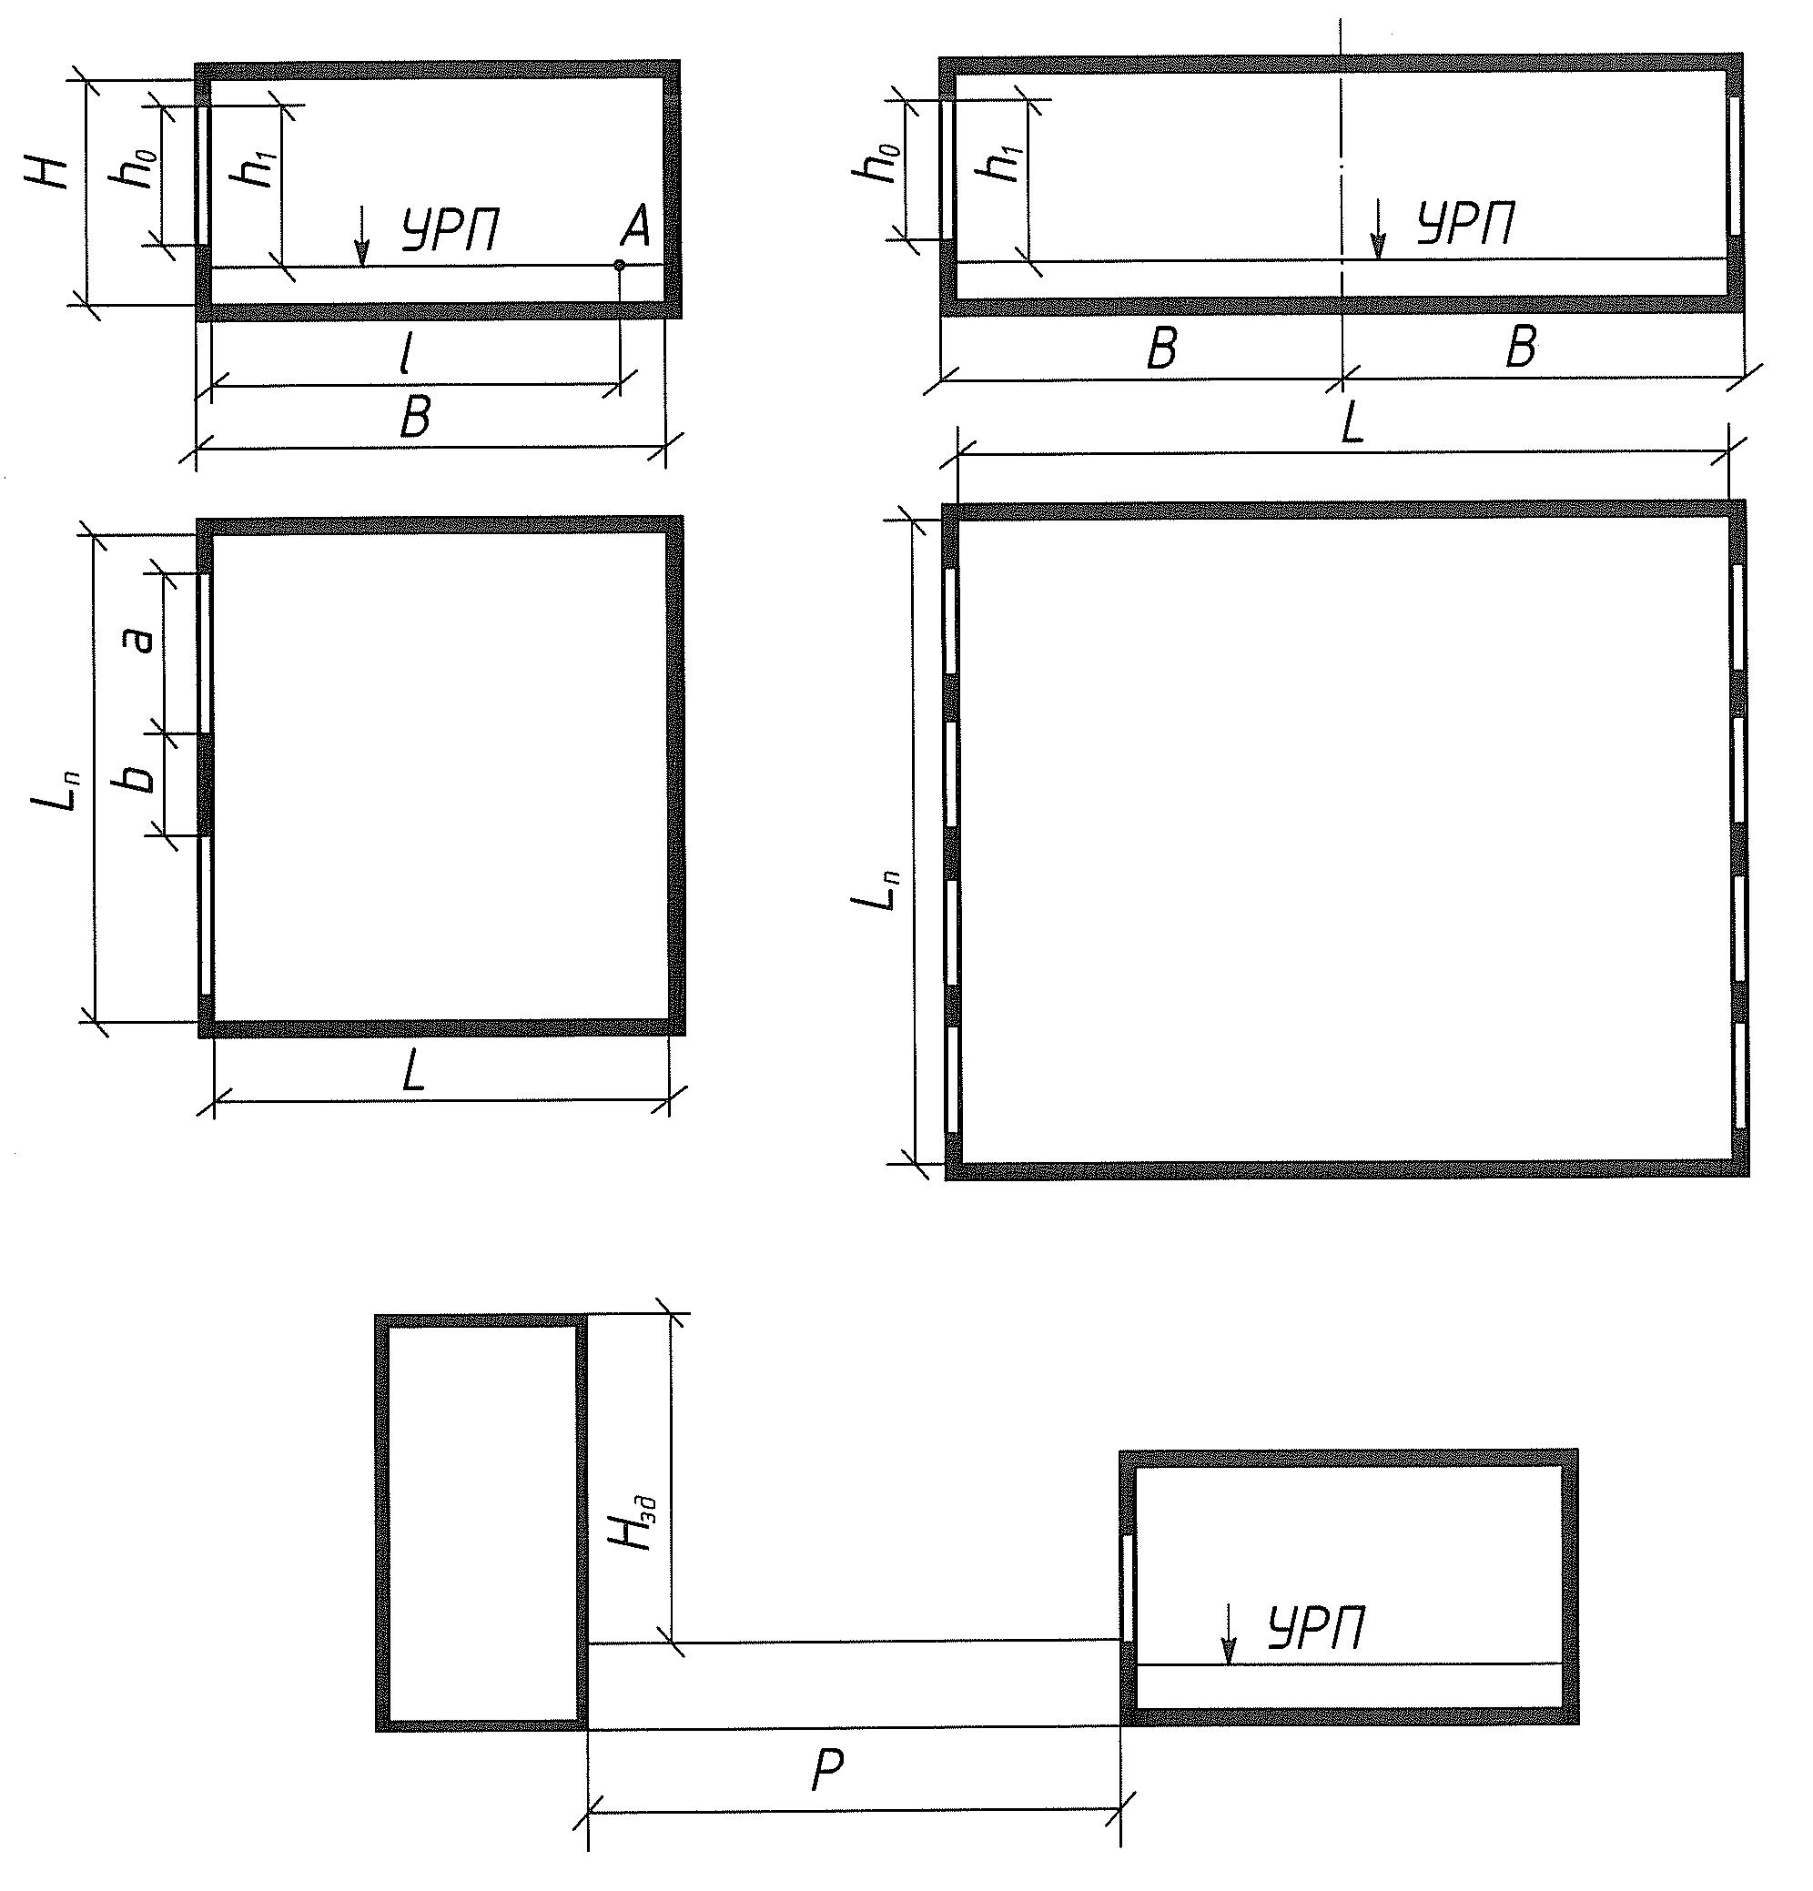

Рис. 4.1. Условные обозначения основных размеров помещений
и световых проемов при боковом естественном освещении:
УРП – условная рабочая поверхность; Н – высота помещения; В – глубина помещения; L – ширина помещения (при двухстороннем боковом освещении); L_{п} – длина помещения; ℓ – расстояние между наружной стеной и расчетной точкой А; h₀ – высота окна; a – ширина окна; b – ширина простенка; h₁ – высота верха окна над условной рабочей поверхностью; Н_{зд} – высота расположения карниза противостоящего здания над подоконником рассматриваемого окна;
Р – расстояние между рассматриваемым и противостоящим зданием

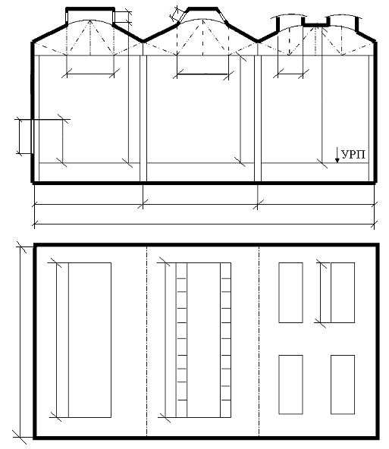
h_{ф}
h₀
h₁
H_{ф}
H
H_{п}
L_{ф}
L_{п}
L_{ф}
L_{ф}
ℓ_{ф}
ℓ_{ф}
ℓ_{ф}
L₁
L₁
L₁
L
h_{ф}

Рис. 4.2. Условные обозначения основных размеров помещений
и световых проемов при верхнем и комбинированном естественном освещении: УРП – условная рабочая поверхность; L_{п} – длина помещения; L₁ – ширина пролета; L – ширина помещения; L_{ф} – длина фонаря; ℓ_{ф} – ширина фонаря; Н_{ф} – высота нижнего края светового проема над уровнем условной рабочей поверхности; Н_{п} – высота покрытия над условной рабочей поверхностью; Н – высота низа несущих конструкций над условной рабочей поверхностью; h_{ф} – высота светового проема фонаря; h₁ – высота верха окна над условной рабочей поверхностью
где τ₁ и τ₂ – коэффициент светопропускания материала и коэффициент, учитывающий потери света в переплетах (табл. 4.9);
τ₃ и τ₄ – коэффициент, учитывающий потери света в несущих конструкциях, и коэффициент, учитывающий потери света в солнцезащитных устройствах (табл. 4.10);
τ₅ – коэффициент, учитывающий потери света в защитной сетке, устанавливаемой под фонарями, принимаемый равным 0,9.
Коэффициенты r₁ и r₂ определяются с учетом средневзвешенного коэффициента отражения потолка, стен и пола:

ρ_{ср} = (ρ₁S₁ + ρ₂S₂ + ρ₃S₃) / (S₁ + S₂ + S₃), (4.4)

где ρ₁, ρ₂, ρ₃ – коэффициенты отражения потолка, стен, пола;
S₁, S₂, S₃ – площади потолка, стен, пола, м².
Значения коэффициентов отражения принимаются в зависимости от цветовой отделки: белые, бледно-желтые, бледно-розовые, бледно-голубые и подобные тона – 0,6; желтые, голубые, зеленые, розовые и подобные тона – 0,4; полы паркетные, ксилолитовые – 0,2…0,3; полы из линолеума, бетонные, деревянные крашеные – 0,15…0,2; полы асфальтовые и торцовые – 0,08…0,12.

Таблица 4.1
Значения световой характеристики окон η₀ при боковом освещении

Отношение L_{п}/В  (см. рис. 4.1) | Отношение В/h₁ (см. рис. 4.1)
Отношение L_{п}/В  (см. рис. 4.1) | 1 | 1,5 | 2 | 3 | 4 | 5 | 7,5 | 10
4 и более  3  2  1,5  1  0,5 | 6,5  7,5  8,5  9,5  11  18 | 7  8  9  10,5  15  23 | 7,5  8,5  9,5  13  16  31 | 8  9,6  10,5  15  18  37 | 9  10  11,5  17  21  45 | 10  11  13  19  23  54 | 11  12,5  15  21  26,5  66 | 12,5  14  17  23  29  –

Таблица 4.2
Значения световой характеристики η_{ф}
светоаэрационных прямоугольных фонарей

Число  пролетов в помещении | Отношение L_{п}/L₁ (см. рис. 4.2)
Число  пролетов в помещении | от 1 до 2 |  |  | от 2 до 4 |  |  | свыше 4
Число  пролетов в помещении | Отношение Н/L₁ (см. рис. 4.2)
Число  пролетов в помещении | от 02 до 04 | от 04 до 07 | от 07 до 1 | от 02 до 04 | от 04 до 07 | от 07 до 1 | от 02 до 04 | от 04 до 07 | от 07 до 1
1  2  3 и более | 5,8  5,2  4,8 | 9,4  7,5  6,7 | 16  12,8  11,4 | 4,6  4  3,8 | 6,8  5,1  4,5 | 10,5  7,8  6,9 | 4,4  3,7  3,4 | 6,4  6,4  4 | 9,1  6,5  5,6
Таблица 4.3
Значения световой характеристики η_{ф} зенитных фонарей

Отношение  S₂ / (S₁ + S_{б}) | Индекс помещения i
Отношение  S₂ / (S₁ + S_{б}) | 0,5 | 0,7 | 1 | 1,5 | 2 | 2,5 | 3, | 4 | 5
0,05  0,1  0,2  0,3  0,4  0,5  0,6  0,7  0,8  0,9 | 25  13  7  5  4,2  3,7  3,3  3,1  2,9  2,8 | 19  10,3  5,6  4  3,3  2,9  2,6  2,4  2,3  2,2 | 16  8,5  4,6  3,3  2,7  2,4  2,1  2  1,9  1,8 | 13,3  7  3,8  2,7  2,2  2  1,8  1,6  1,55  1,5 | 12  6,3  3,4  2,4  2  1,8  1,6  1,5  1,4  1,35 | 11,5  6  3,3  2,3  1,9  1,7  1,5  1,4  1,35  1,3 | 11  5,8  3,1  2,2  1,85  1,6  1,45  1,35  1,3  1,25 | 10,5  5,5  3  201  1,8  1,55  1,4  1,3  1,2  1,2 | 10  5,4  2,9  2  1,7  1,5  1,3  1,25  1,2  1,15

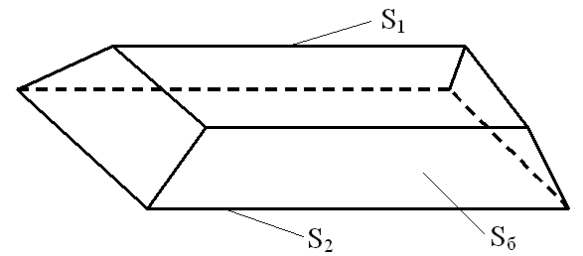
Примечания: 1) S₁ – площадь верхнего светового
проема фонаря;
S₂ – площадь нижнего светового
проема фонаря;
S_{б} – поверхность стенок опорного
контура;
2) индекс помещения определяется по формуле
i = L_{п}L₁ / (L_{п} + L₁)Н_{п},
где L_{п} – длина помещения вдоль оси пролетов;
L₁ – ширина помещения;
Н_{п} – высота от условной рабочей поверхности
до покрытия.

Таблица 4.4
Значения коэффициентов запаса К_{з} при естественном освещении

Наименование помещений | Расположение светопропускающего  материала
Наименование помещений | вертикально | наклонно | горизонтально
Цехи кузнечные, литейные, сварочные  Цехи технического обслуживания, текущего ремонта, сборочные, механосборочные, инструментальные  Кабинеты и рабочие помещения, жилые комнаты, учебные помещения, лаборатории, читальные залы, залы совещаний | 1,4  1,3  1,2 | 1,5  1,4  1,3 | 1,8  1,6  1,5
Таблица 4.5
Значения коэффициента, учитывающего затенение окон
противостоящими зданиями К_{зд}

Отношение расстояния между зданиями Р к высоте расположения  карниза противостоящего здания над подоконником  рассматриваемого окна Н_{зд} (см. рис. 4.1) | К_{зд}
0,5  1  1,5  2  3 и более | 1,7  1,4  1,2  1,1  1

Таблица 4.6
Значения коэффициентов r₁, учитывающих отраженный свет
при боковом освещении

Отношение глубины помещения В к высоте от уровня условной рабочей поверхности до верха окна h₁ | Отношение расстояния расчетной точки от внутренней поверхности наружной стены l к глубине помещения В | Средневзвешенный коэффициент отражения  пола, стен и потолка ρ_{ср}
 |  | 0,60 |  |  | 0,50 |  |  | 0,45 |  |  | 0,35
 |  | Отношение длины помещения L_{п} к его глубине В
 |  | 0,5 | 1,0 | 2,0 | 0,5 | 1,0 | 2,0 | 0,5 | 1,0 | 2,0 | 0,5 | 1,0 | 2,0
1,00 | 0,10 | 1,03 | 1,03 | 1,02 | 1,02 | 1,02 | 1,02 | 1,02 | 1,02 | 1,01 | 1,01 | 1,01 | 1,01
1,00 | 0,50 | 1,66 | 1,59 | 1,46 | 1,47 | 1,42 | 1,33 | 1,37 | 1,34 | 1,26 | 1,19 | 1,17 | 1,13
1,00 | 0,90 | 2,86 | 2,67 | 2,30 | 2,33 | 2,19 | 1,93 | 2,06 | 1,95 | 1,74 | 1,53 | 1,48 | 1,37
3,00 | 0,10 | 1,10 | 1,09 | 1,07 | 1,07 | 1,06 | 1,05 | 1,06 | 1,05 | 1,04 | 1,03 | 1,03 | 1,02
3,00 | 0,20 | 1,32 | 1,29 | 1,22 | 1,23 | 1,20 | 1,16 | 1,18 | 1,16 | 1,13 | 1,09 | 1,08 | 1,06
3,00 | 0,30 | 1,72 | 1,64 | 1,50 | 1,51 | 1,46 | 1,36 | 1,41 | 1,37 | 1,29 | 1,20 | 1,18 | 1,14
3,00 | 0,40 | 2,28 | 2,15 | 1,90 | 1,91 | 1,82 | 1,64 | 1,73 | 1,66 | 1,51 | 1,37 | 1,33 | 1,26
3,00 | 0,50 | 2,97 | 2,77 | 2,38 | 2,40 | 2,26 | 1,98 | 2,12 | 2,01 | 1,79 | 1,56 | 1,51 | 1,39
3,00 | 0,60 | 3,75 | 3,47 | 2,92 | 2,96 | 2,76 | 2,37 | 2,57 | 2,41 | 2,10 | 1,78 | 1,71 | 1,55
3,00 | 0,70 | 4,61 | 4,25 | 3,52 | 3,58 | 3,32 | 2,80 | 3,06 | 2,86 | 2,44 | 2,03 | 1,93 | 1,72
3,00 | 0,80 | 5,55 | 5,09 | 4,18 | 4,25 | 3,92 | 3,27 | 3,60 | 3,34 | 2,82 | 2,30 | 2,17 | 1,91
3,00 | 0,90 | 6,57 | 6,01 | 4,90 | 4,98 | 4,58 | 3,78 | 4,18 | 3,86 | 3,23 | 2,59 | 2,43 | 2,11
5,00 | 0,10 | 1,16 | 1,15 | 1,11 | 1,12 | 1,11 | 1,08 | 1,09 | 1,08 | 1,07 | 1,05 | 1,04 | 1,03
5,00 | 0,20 | 1,53 | 1,48 | 1,37 | 1,38 | 1,34 | 1,27 | 1,30 | 1,27 | 1,21 | 1,15 | 1,14 | 1,11
5,00 | 0,30 | 2,19 | 2,07 | 1,84 | 1,85 | 1,77 | 1,60 | 1,68 | 1,61 | 1,48 | 1,34 | 1,31 | 1,24
5,00 | 0,40 | 3,13 | 2,92 | 2,49 | 2,52 | 2,37 | 2,07 | 2,22 | 2,10 | 1,85 | 1,61 | 1,55 | 1,43
5,00 | 0,50 | 4,28 | 3,95 | 3,29 | 3,34 | 3,11 | 2,64 | 2,87 | 2,68 | 2,31 | 1,94 | 1,84 | 1,66
5,00 | 0,60 | 5,58 | 5,12 | 4,20 | 4,27 | 3,94 | 3,29 | 3,61 | 3,35 | 2,83 | 2,31 | 2,18 | 1,92
5,00 | 0,70 | 7,01 | 6,41 | 5,21 | 5,29 | 4,86 | 4,01 | 4,44 | 4,09 | 3,40 | 2,72 | 2,55 | 2,20
5,00 | 0,80 | 8,58 | 7,82 | 6,31 | 6,41 | 5,87 | 4,79 | 5,33 | 4,90 | 4,03 | 3,17 | 2,95 | 2,52
5,00 | 0,90 | 10,28 | 9,35 | 7,49 | 7,63 | 6,96 | 5,64 | 6,30 | 5,77 | 4,71 | 3,65 | 3,39 | 2,86
Таблица 4.7
Значения коэффициентов r₂, учитывающих отраженный свет
при верхнем освещении

Отношение высоты помещения, принимаемой от условной рабочей поверхности до нижней грани остекления Н_{ф} к ширине пролета L₁ | Значения r₂
Средневзвешенный коэффициент отражения
пола, стен и потолка
 | ρ_{ср} = 0,5 |  |  | ρ_{ср} = 0,4 |  |  | ρ_{ср} = 0,3
 | Число пролетов
 | 1 | 2 | 3 и более | 1 | 2 | 3 и более | 1 | 2 | 3 и более
2  1  0,75  0,5  0,25 | 1,7  1,5  1,45  1,4  1,35 | 1,5  1,4  1,35  1,3  1,25 | 1,15  1,15  1,15  1,15  1,15 | 1,6  1,4  1,35  1,3  1,25 | 1,4  1,3  1,25  1,2  1,15 | 1,1  1,1  1,1  1,1  1,1 | 1,4  1,3  1,25  1,2  1,15 | 1,1  1,1  1,1  1,1  1,1 | 1,05  1,05  1,05  1,05  1,05

Примечание. В помещениях с зенитными и шахтными фонарями Н_{ф} соответствует Н_{г} (расчетная высота) от условной рабочей поверхности до нижней грани остекления фонаря.

Таблица 4.8
Значения коэффициентов К_{ф}, учитывающих тип фонаря

Тип фонаря | Значения К_{ф}
Световые проемы в плоскости покрытия, ленточные  Световые проемы в плоскости покрытия, штучные  Фонари с наклонным двусторонним остеклением (трапециевидные)  Фонари с вертикальным двусторонним остеклением (прямоугольные)  Фонари с односторонним наклонным остеклением (шеды)  Фонари с односторонним вертикальным остеклением (шеды) | 1,0  1,1  1,15  1,2  1,3  1,4

Таблица 4.9
Значения коэффициентов τ₁ и τ₂

Вид светопропускающего  материала | Значения τ₁ | Вид переплета | Значения τ₂
1 | 2 | 3 | 4
Стекло оконное листовое:  одинарное  двойное  тройное  Стекло витринное толщиной 6…8 мм  Стекло листовое армированное  Стекло листовое узорчатое | 0,9  0,8  0,75  0,8  0,6  0,65 | Переплеты для окон и фонарей промышленных зданий:  деревянные:  одинарные  спаренные  двойные раздельные  стальные: | 0,75  0,7  0,6

Окончание табл. 4.9

1 | 2 | 3 | 4
Стекло листовое со специальными свойствами:  солнцезащитное  контрастное  Органическое стекло:  прозрачное  молочное  Пустотелые стеклянные блоки:  светорассеивающие  светопрозрачные  Стеклопакеты | 0,65  0,75  0,9  0,6  0,5  0,55  0,8 | одинарные открывающиеся  одинарные глухие  двойные открывающиеся  двойные глухие  Переплеты для окон жилых, общественных и вспомогательных зданий:  деревянные:  одинарные  спаренные  двойные раздельные  с тройным остеклением  металлические:  одинарные  спаренные  двойные раздельные  с тройным остеклением  Стекложелезобетонные панели с пустотелыми стеклянными блоками при толщине шва:  20 мм и менее  более 20 мм | 0,75  0,9  0,6  0,8  0,8  0,75  0,65  0,5  0,9  0,85  0,8  0,7  0,9  0,85

Таблица 4.10
Значения коэффициентов τ₃ и τ₄

Несущие  конструкции  покрытий | Коэффициент, учитывающий потери света в несущих конструкциях, τ₃ | Солнцезащитные устройства, изделия и материалы | Коэффициент, учитывающий потери света в солнцезащитных устройствах, τ₄
1 | 2 | 3 | 4
Стальные фермы | 0,9 | Убирающиеся регулируемые жалюзи и шторы (межстекольные, внутренние, наружные) | 1,0
Железобетонные деревянные фермы и арки | 0,8 | Стационарные жалюзи и экраны с защитным углом не более 45^{о} при расположении пластин жалюзи или экранов под углом 90^{о} к плоскости окна:  горизонтальные  вертикальные | 0,65  0,75
Окончание табл. 4.10

1 | 2 | 3 | 4
Балки и рамы сплошные при  высоте сечения:  50 см и более  менее 50 см | 0,8  0,9 | Горизонтальные козырьки:  с защитным углом не более 30^{о}  с защитным углом от 15^{о} до 45^{о} (многоступенчатые) | 0,8  0,9…0,6

4.2 Определение количества и размеров световых проемов
Количество окон при боковом освещении находится как частное от деления суммарной площади световых проемов на площадь одного окна. Площадь окна определяется исходя из координационных размеров (см. табл. 2.1).
Аналогично определяется количество зенитных фонарей, которые размещаются равномерно по всей площади покрытия здания. В зданиях для ввода подвижного состава зенитные фонари рекомендуется располагать над междупутьями.
При использовании светоаэрационных (П-образных) фонарей учитывается их ширина (см. п. 4.1). Длина фонаря рассчитывается исходя из необходимой суммарной его площади. Затем она корректируется с учетом шага строительных конструкций (шага колонн).
Допускается отклонение суммарной площади принятых световых проемов от расчетного значения на +5, –10 %.
Завершается предварительный расчет нанесением световых проемов на план и разрез проектируемого здания или помещения.
5 ПРоверочный РАСЧЕТ
ЕСТЕСТВЕННОГО ОСВЕЩЕНИЯ помещений
Проверочный расчет позволяет на стадии проектирования определить расчетные (ожидаемые) значения КЕО по характерным разрезам помещений и при несоответствии расчетных КЕО нормированным значениям изменить размеры световых проемов, их размещение, систему освещения, тип фонаря и т.д.
Расчетные значения КЕО определяются с помощью графиков I (рис. 5.1) и II (рис. 5.2) инженера А.М. Данилюка, который предложил разбить небосвод на 100×100 = 10 000 участков равной яркости. Графики построены для вертикальной и горизонтальной проекций и представляют собой систему лучей, идущих от центра каждого участка небосвода. При наложении соответствующих графиков Данилюка на разрез и план помещений по количеству лучей можно подсчитать число участков небосвода, освещающих расчетную точку непосредственно через световой проем.

5.1 Определение расчетных значений КЕО при боковом освещении
Расчетное значение КЕО в точке характерного разреза помещения при боковом освещении определяется по формуле

$е_{р}^{б}=(\sum_{i=1}^{L}{ε_{\text{бi}}q_{i}+\sum_{i=1}^{M}{ε_{\text{здi}}b_{\text{фi}}K_{\text{здi}})r_{1}τ_{0}{\text{/K}}_{з}}}$, (5.1)

где L – число участков небосвода, видимых через световой проем из расчетной точки;
М – число участков фасадов зданий противостоящей застройки, видимых через световой проем из расчетной точки;
ε_{бi} – геометрический КЕО в расчетной точке при боковом освещении, учитывающий прямой свет от i-го участка неба;
q_{i} – коэффициент, учитывающий неравномерную яркость i-го участка облачного неба МКО (табл. 5.1);
ε_{здi} – геометрический КЕО в расчетной точке при боковом освещении, учитывающий свет, отраженный от i-го участка фасадов зданий противостоящей застройки;
b_{фi} – средняя относительная яркость i-го участка противостоящего здания, расположенного параллельно исследуемому зданию (табл. 5.2, 5.3);
К_{зд} – коэффициент, учитывающий затенение окон противостоящим зданием (см. табл. 4.5);
r₁ – коэффициент, учитывающий отраженный свет при боковом освещении (см. табл. 4.6);
τ₀ – общий коэффициент светопропускания светового проема, определяемый по формуле (4.3);
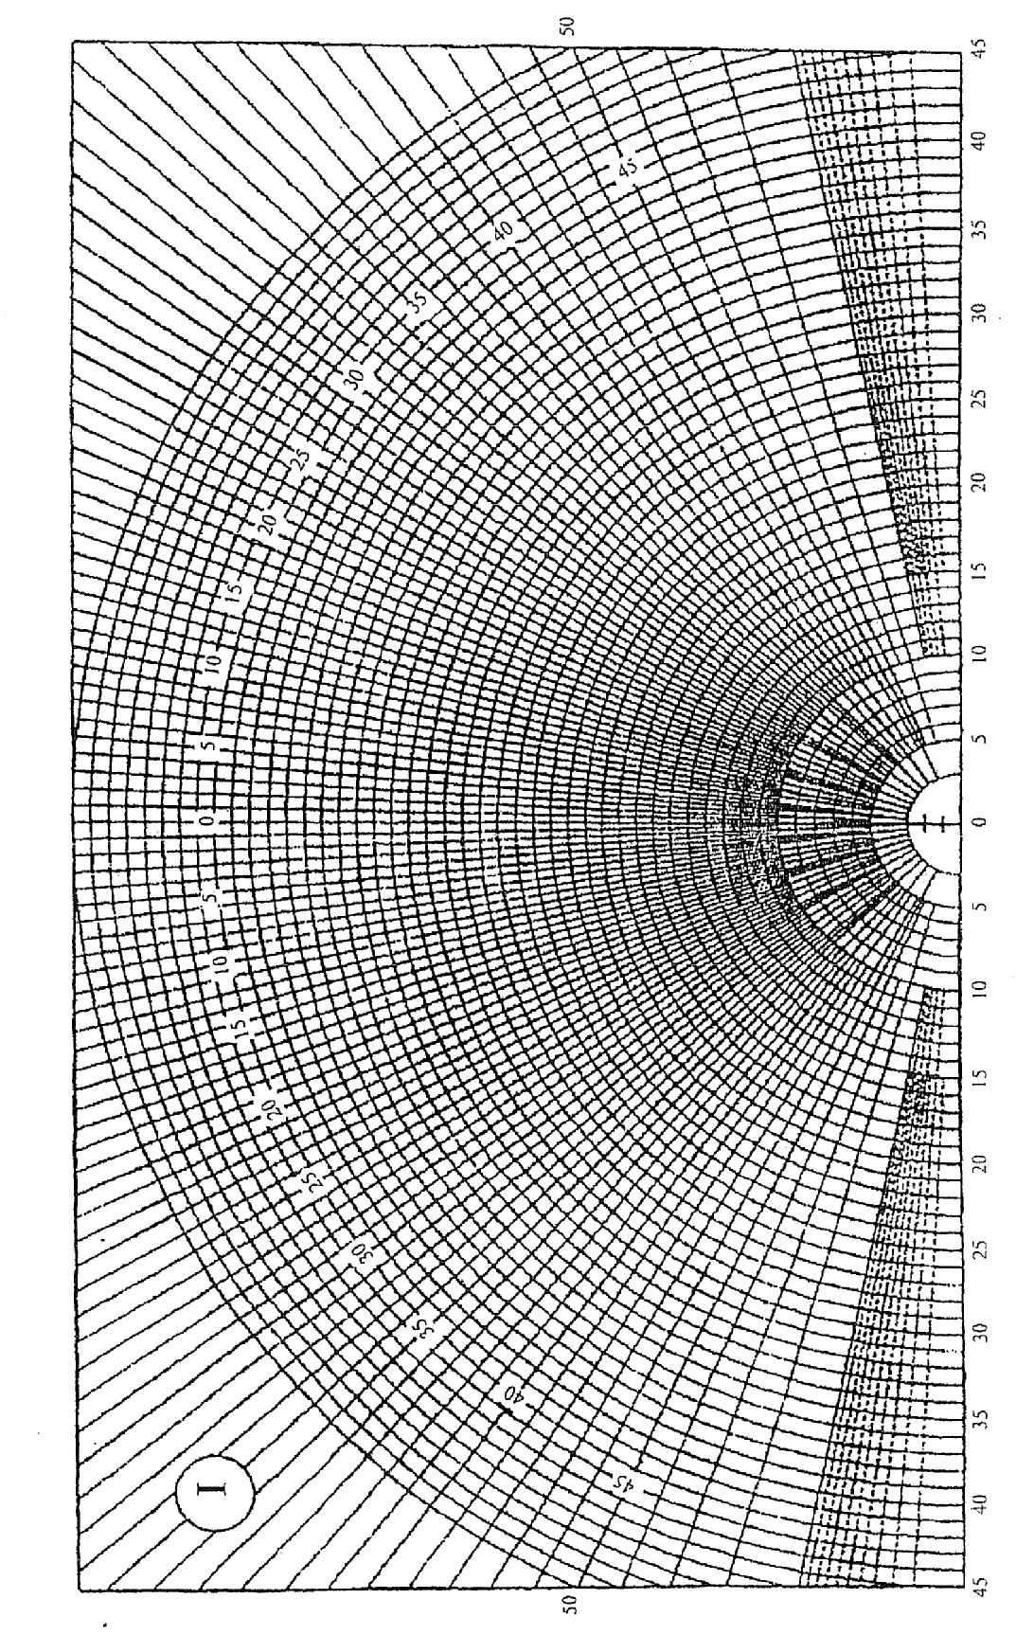

Рис. 5.1. График I для расчета геометрического КЕО

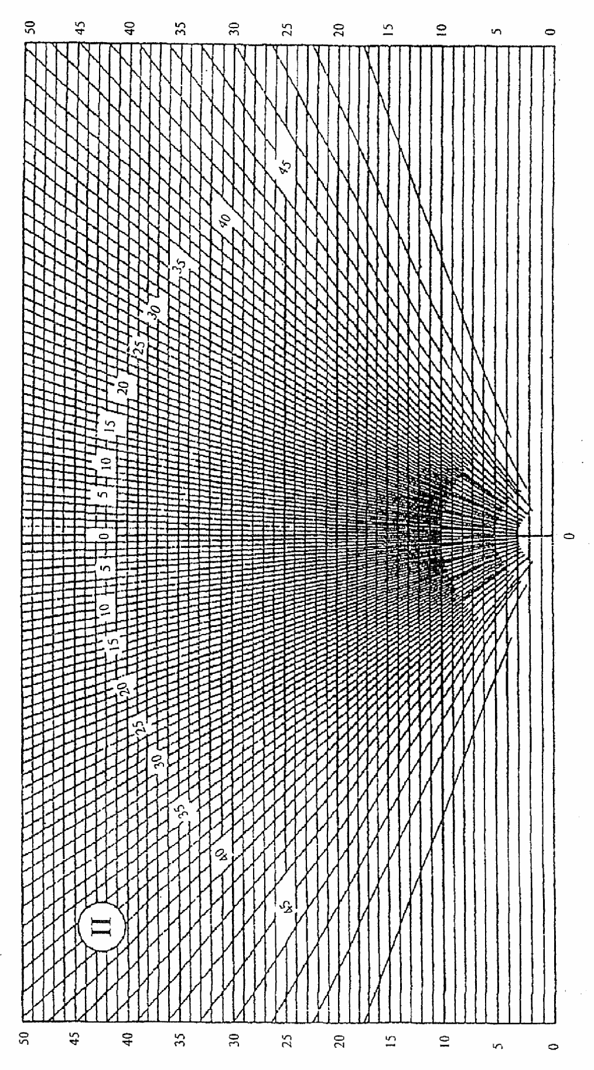
Рис. 5.2. График II для расчета геометрического КЕО

К_{з} – коэффициент запаса, учитывающий загрязнение светопропускающего материала светового проема (см. табл. 4.4).

Таблица 5.1
Значение коэффициента q, учитывающего неравномерную яркость
облачного неба МКО

Угловая высота середины светопроема над рабочей поверхностью, град | Значение коэффициента q
2  6  10  14  18  22  26  30  34  38  42  46  50  54  58  62  66  70  74  78  82  86  90 | 0,46  0,52  0,58  0,64  0,69  0,75  0,8  0,86  0,91  0,96  1,00  1,04  1,08  1,12  1,16  1,18  1,21  1,23  1,25  1,27  1,28  1,28  1,29

Примечание. При значениях угловых высот среднего луча, отличных от приведенных в таблице, значения коэффициента q определяют интерполяцией.

Таблица 5.2
Значения средней относительной яркости фасадов экранирующих
(противостоящих) зданий b_{ф} с параллельным их расположением

Средневзвешенный коэффициент отражения фасада ρ_{ф} | Отношение расстояния между зданиями P к длине противостоящего  здания L_{зд} | Значения средней относительной яркости  фасада b_{ф} противостоящего здания  при отношении длины противостоящего  здания L_{зд} к его расчетной высоте H_{p}
Средневзвешенный коэффициент отражения фасада ρ_{ф} |  | 0,25 и менее | 0,50 | 1,00 | 1,50 | 2,00 | 3,00 | 4,00 и более
0,6 | 2,00 и более | 0,29 | 0,33 | 0,37 | 0,39 | 0,40 | 0,41 | 0,41
0,6 | 1,00 | 0,24 | 0,27 | 0,32 | 0,34 | 0,35 | 0,36 | 0,36
0,6 | 0,50 | 0,20 | 0,21 | 0,25 | 0,28 | 0,30 | 0,32 | 0,33
0,6 | 0,25 и менее | 0,17 | 0,17 | 0,18 | 0,21 | 0,23 | 0,27 | 0,29
0,5 | 2,00 и более | 0,24 | 0,27 | 0,31 | 0,32 | 0,33 | 0,34 | 0,34
0,5 | 1,00 | 0,19 | 0,22 | 0,26 | 0,28 | 0,28 | 0,29 | 0,30
0,5 | 0,50 | 0,15 | 0,16 | 0,19 | 0,22 | 0,24 | 0,26 | 0,27
0,5 | 0,25 и менее | 0,12 | 0,12 | 0,14 | 0,16 | 0,18 | 0,21 | 0,23
0,4 | 2,00 и более | 0,19 | 0,22 | 0,24 | 0,25 | 0,26 | 0,27 | 0,27
0,4 | 1,00 | 0,15 | 0,17 | 0,20 | 0,22 | 0,22 | 0,23 | 0,24
0,4 | 0,50 | 0,11 | 0,12 | 0,15 | 0,17 | 0,19 | 0,20 | 0,21
0,4 | 0,25 и менее | 0,09 | 0,09 | 0,10 | 0,12 | 0,14 | 0,16 | 0,18
0,3 | 2,00 и более | 0,14 | 0,16 | 0,18 | 0,19 | 0,20 | 0,20 | 0,20
0,3 | 1,00 | 0,11 | 0,12 | 0,15 | 0,16 | 0,17 | 0,17 | 0,18
0,3 | 0,50 | 0,08 | 0,08 | 0,10 | 0,12 | 0,13 | 0,15 | 0,15
0,3 | 0,25 и менее | 0,06 | 0,06 | 0,07 | 0,08 | 0,10 | 0,12 | 0,13
0,2 | 2,00 и более | 0,09 | 0,11 | 0,12 | 0,13 | 0,13 | 0,13 | 0,14
0,2 | 1,00 | 0,07 | 0,08 | 0,10 | 0,10 | 0,11 | 0,11 | 0,12
0,2 | 0,50 | 0,05 | 0,05 | 0,07 | 0,08 | 0,09 | 0,10 | 0,10
0,2 | 0,25 и менее | 0,04 | 0,04 | 0,04 | 0,05 | 0,06 | 0,07 | 0,08

Примечание. При значениях параметров ρ_{ф}, P/L_{зд}, L_{зд}/H_{p}, отличных от приведенных в таблице, коэффициент b_{ф} определяют интерполяцией.

Таблица 5.3
Значения коэффициента отражения некоторых строительных материалов ρ
и средневзвешенного коэффициента отражения фасада ρ_{ф}

Материал | Коэффициент отражения  материала ρ | Средневзвешенный коэффициент  отражения фасада ρ_{ф}
Белая фасадная краска, белый мрамор  Светло-серый бетон, белый силикатный кирпич, очень светлые фасадные краски  Серый бетон, известняк, желтый песчаник, светло-зеленая, бежевая, светло-серая фасадная краска, светлые породы мрамора  Серый офактуренный бетон, серая фасадная краска, светлое дерево, серый силикатный кирпич  Розовый силикатный кирпич, темно-голубая, темно-бежевая, светло-коричневая фасадная краска, потемневшее дерево  Темно-серый мрамор, гранит, темно-коричневая, синяя, темно-зеленая, красная фасадная краска | 0,70  0,60  0,50  0,40  0,30  0,20 | 0,55  0,48  0,41  0,34  0,27  0,20

При отсутствии противостоящих зданий формула (5.1) принимает вид

$е_{р}^{б}=\sum_{i=1}^{L}{ε_{\text{бi}}q_{i}r_{1}τ_{0}{\text{/K}}_{з}}$. (5.2)

Полученные по формулам (5.1) или (5.2) расчетные значения КЕО округляются до десятых долей.
Геометрический КЕО ε_{б} определяется с использованием графиков I и II. Для этой цели на поперечном разрезе помещения на высоте 0,8 м от пола наносится уровень условной рабочей поверхности. На расстоянии 1 м от стены, наиболее удаленной от световых проемов, на уровне условной рабочей поверхности намечается расчетная точка А. При двухстороннем естественном освещении расчетная точка выбирается посередине помещения. На плане указывается характерный разрез – ось симметрии помещения или ось симметрии светового проема.
Геометрический КЕО, учитывающий прямой свет неба, определяется по формуле

ε_{б} = 0,01(n₁n₂), (5.3)

где n₁ и n₂ – количество световых лучей по графикам I и II, проникающих от неба в расчетную точку по высоте и ширине световых проемов, соответственно.
График I накладывается на поперечный разрез помещения так, чтобы нижняя горизонтальная линия графика совпала с условной рабочей поверхностью, а центр графика 0 – с расчетной точкой А (рис. 5.3). Подсчитывается количество лучей n₁, проходящих к расчетной точке через световой проем. Одновременно по графику I отмечается номер полуокружности, совпадающей с серединой светового проема (точка С).

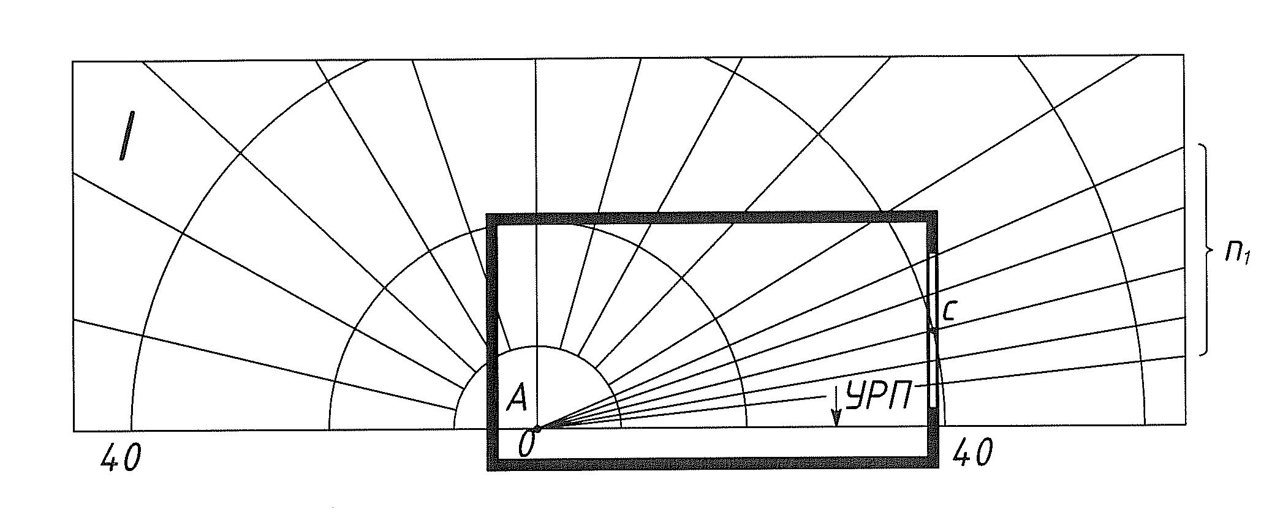

Рис. 5.3. Наложение графика I на разрез помещения
при боковом освещении

График II накладывается на план помещения так, чтобы вертикальная ось графика совместилась с линией характерного разреза, а горизонтальная линия, соответствующая номеру полуокружности, проходящей через точку С поперечного разреза, совпала с осью светового проема. Количество лучей n₂ представляют сумму лучей, направленных к расчетной точке, проходящих через все световые проемы (рис. 5.4).

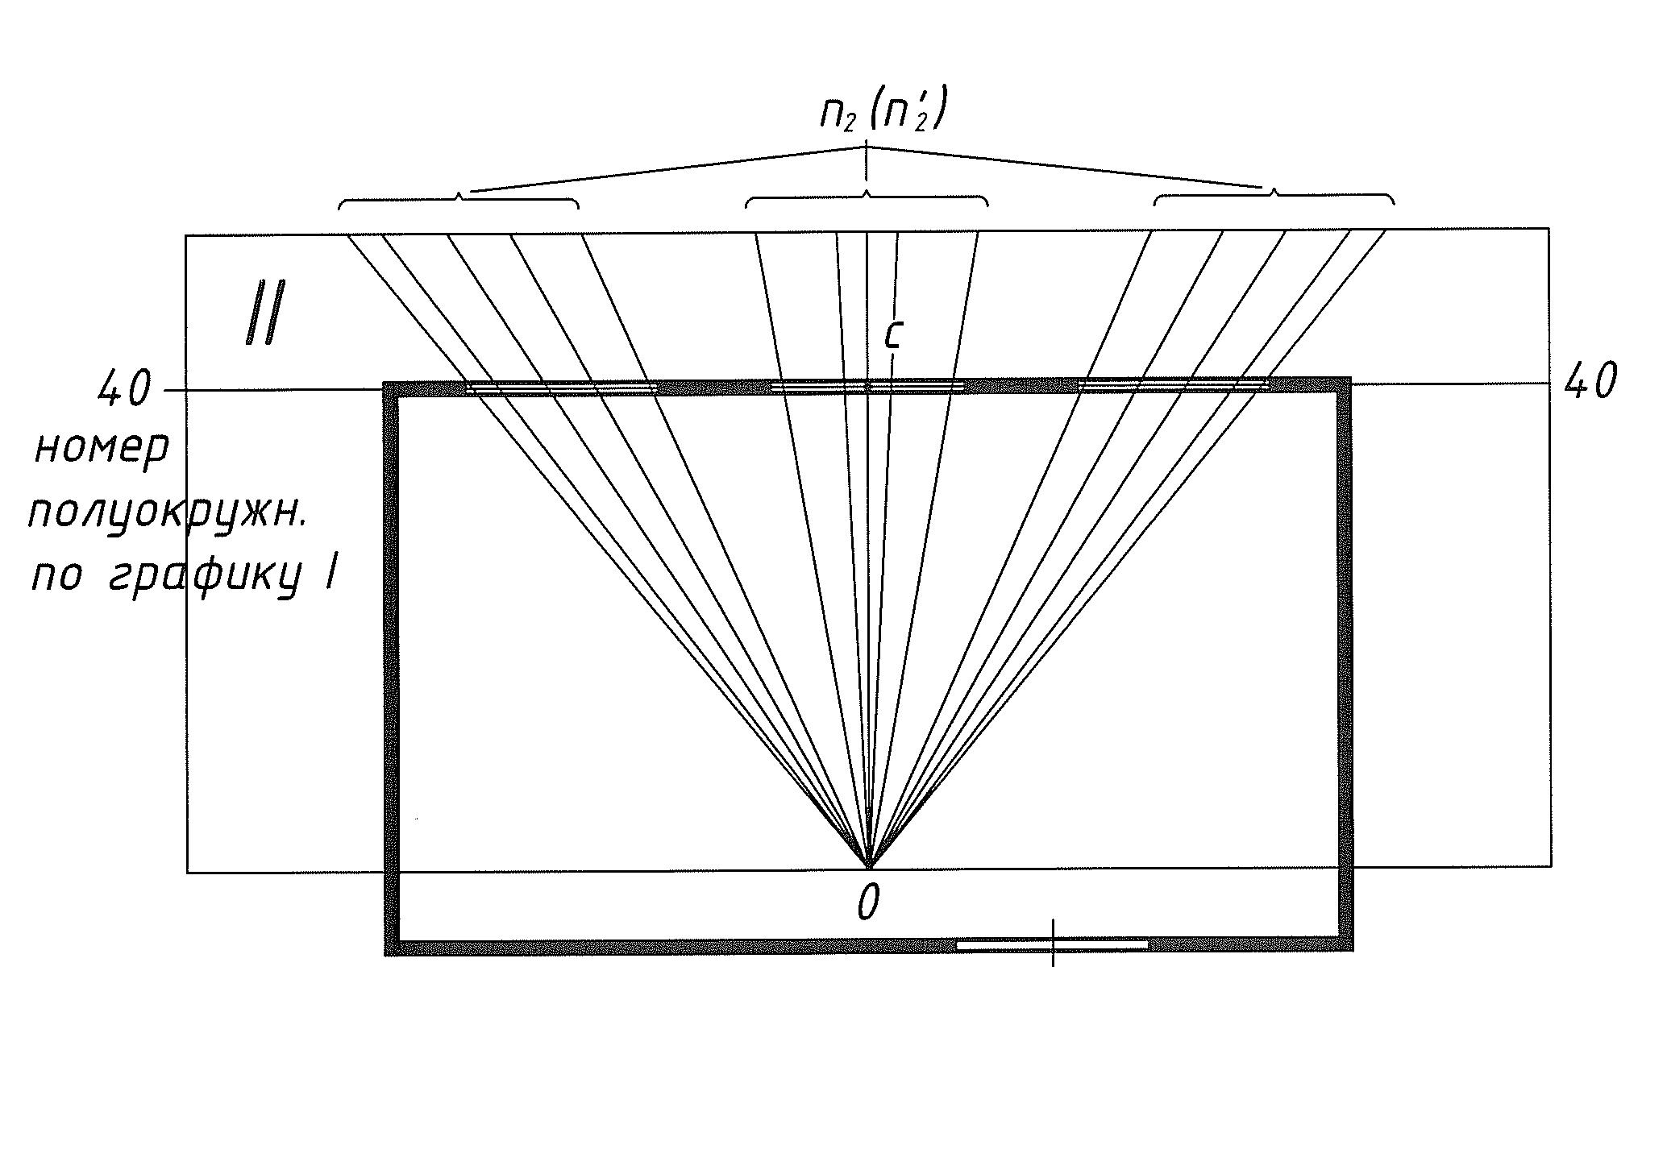
Рис. 5.4. Наложение графика II на план помещения
при боковом освещении

Геометрический КЕО ε_{зд}, учитывающий свет, отраженный от противостоящих зданий, определяется по формуле

ε_{зд} = 0,01$(n_{1}^{1}n_{2}^{1})$, (5.4)

где n₁ и n₂ – количество световых лучей по графикам I и II, проникающих от противостоящего здания в расчетную точку соответственно по высоте и ширине световых проемов.
Наложение графиков I и II осуществляется аналогичным образом. По графику I отмечаются номера полуокружностей, совпадающих с серединами С₁ и С₂ участков светопроема, через которые из расчетной точки видны небо и противостоящее здание (рис. 5.5). С осью светового проема на плане помещения совмещается горизонтальная линия графика II, соответствующая номеру полуокружности, проходящей через точку С₂ поперечного разреза.

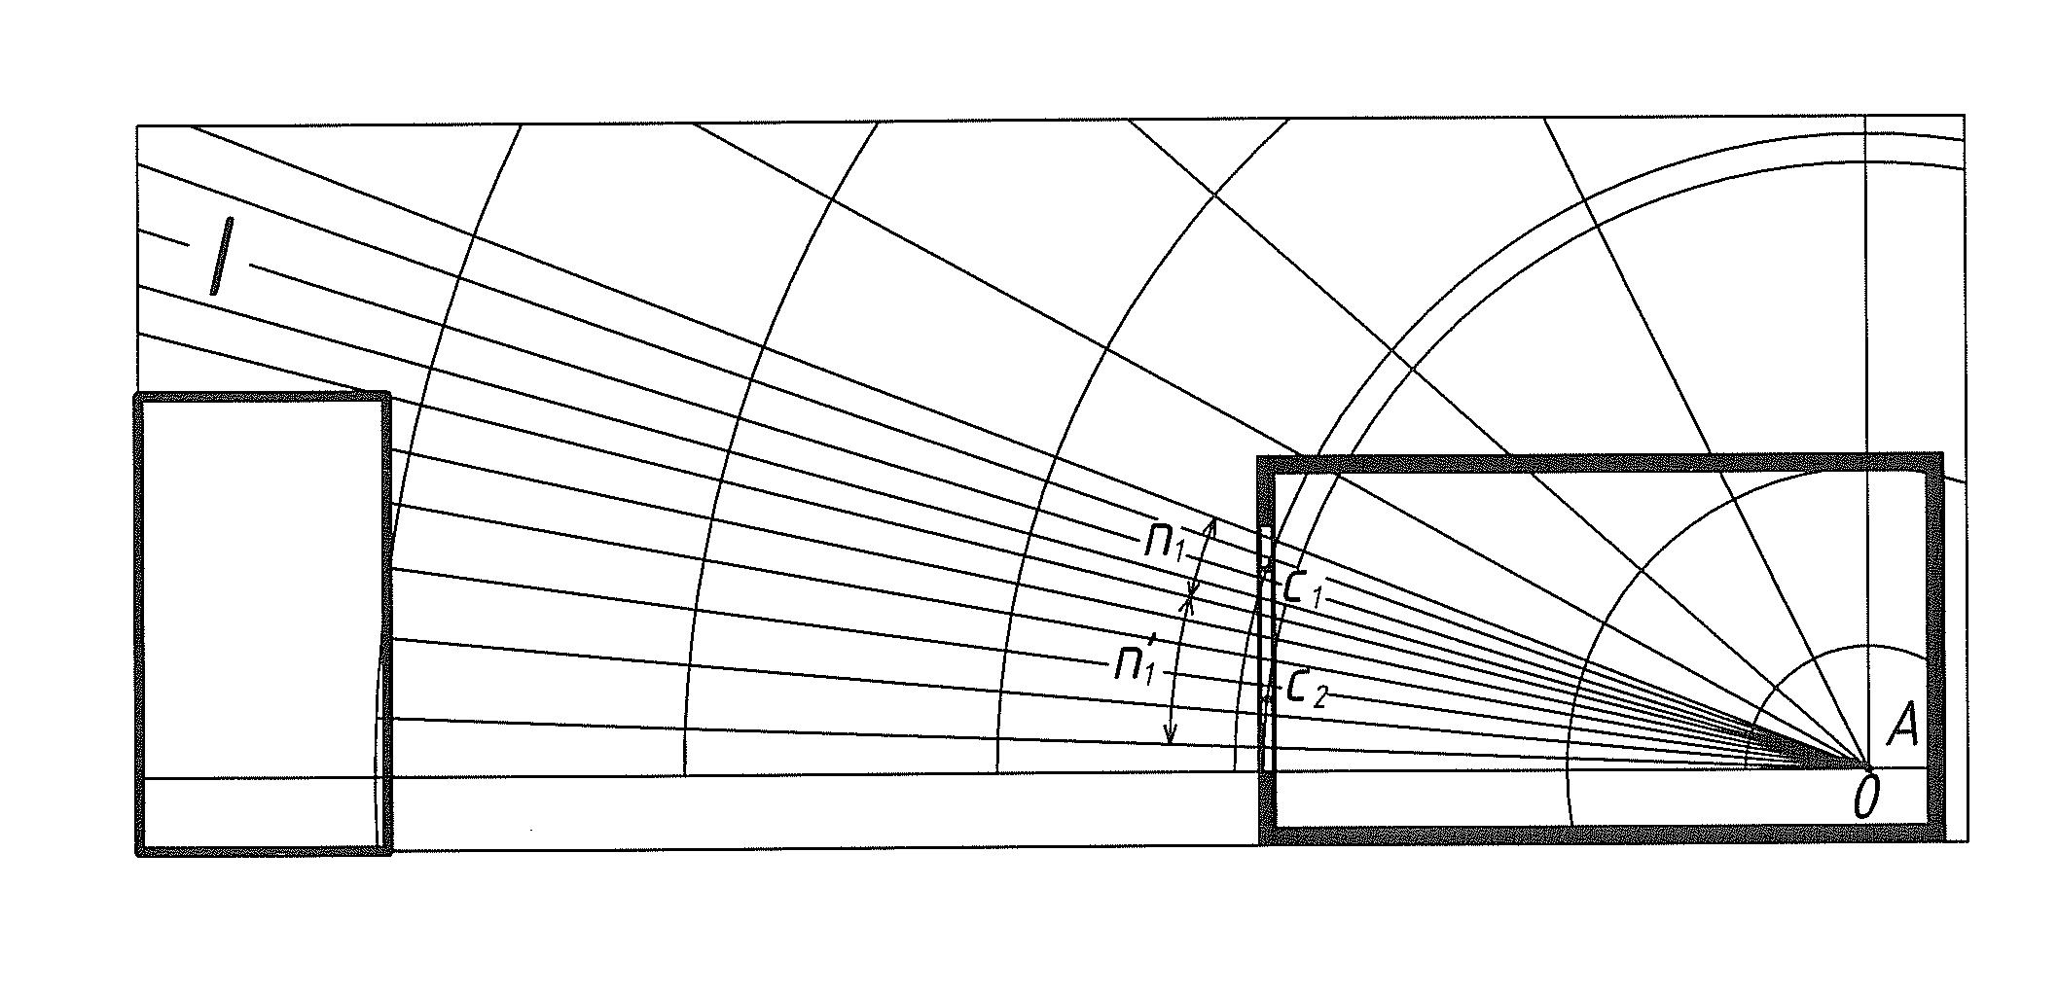

Рис. 5.5. Определение количества лучей n₁ и n₂
от неба и противостоящего здания

При двухстороннем освещении расчетное значение КЕО в точке характерного разреза посередине помещения представляет собой сумму расчетных КЕО от левых и правых световых проемов.

5.2 Определение расчетных значений КЕО при верхнем освещении
Расчетное значение КЕО в каждой точке характерного разреза при верхнем освещении определяется по формуле

$е_{р}^{в}=(\sum_{i=1}^{Т}{ε_{\text{вi}}+ε_{\text{ср}}(r_{2}К_{ф}}−1)){τ_{0}}/{К_{з}}$, (5.5)

где ε_{вi} – геометрический КЕО в расчетной точке при верхнем освещении, %;
ε_{ср} – среднее значение геометрического КЕО по характерному разрезу помещения, определяемое по формуле

ε_{ср} = (ε₁ + ε₂ + … + ε_{N})/N , (5.6)

где ε₁, ε₂, …, ε_{N} – геометрические КЕО в расчетных точках;
N – количество точек, в которых определяется КЕО;
r₂ – коэффициент, учитывающий отраженный свет при верхнем освещении (см. табл. 4.7);
К_{ф} – коэффициент, учитывающий тип фонаря (см. табл. 4.8);
τ₀ – общий коэффициент светопропускания светового проема, определяемый по формуле (4.3);
К_{з} – коэффициент запаса, учитывающий загрязнение светопропускающего материала светового проема (см. табл. 4.4).
Полученные по формуле (5.5) КЕО округляются до десятых долей.
Геометрические КЕО при верхнем освещении определяются по графикам I и II, для чего на поперечном разрезе помещения на высоте 0,8 м от пола наносится уровень условной рабочей поверхности и на равных расстояниях друг от друга намечаются расчетные точки. Точек должно быть не менее пяти. Первая и последняя берутся на расстоянии 1 м от поверхности стен или перегородок (рис. 5.6). Кроме этого, на поперечном и продольном разрезах помещения наносятся середины световых проемов.

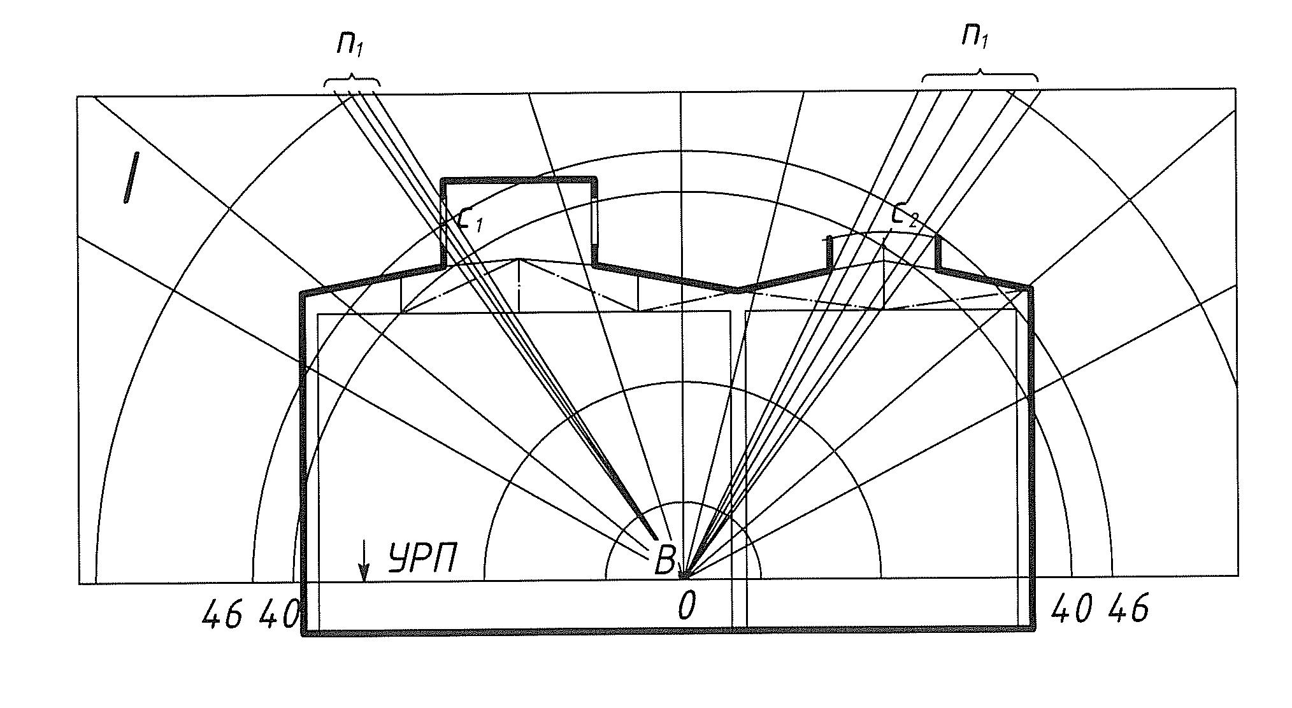

Рис. 5.6. Наложение графика I на разрез здания при верхнем освещении

Геометрический КЕО в расчетной точке при верхнем освещении определяется по формуле

ε_{в} = 0,01(n₁n₂), (5.7)

где n₁ – количество лучей по графику I, проходящих от неба в расчетную точку через световые проемы на поперечном разрезе помещения;
n₂ – количество лучей по графику II, проходящих от неба в расчетную точку через световые проемы на продольном разрезе помещения.
При нескольких световых проемах n₁ и n₂ определяются для каждого проема и произведения (n₁n₂) суммируются.
График I накладывается на поперечный разрез помещения так, чтобы нижняя горизонтальная линия графика совпала с условной рабочей поверхностью, а центр графика 0 – с расчетной точкой В (см. рис. 5.6). Подсчитывается количество лучей n₁, проходящих к расчетной точке через световой проем. Одновременно по графику I отмечают номер полуокружности, совпадающей с серединой светового проема. Для определения количества лучей n₂ график II накладывается на продольный разрез помещения так, чтобы его вертикальная ось и горизонтальная линия, соответствующая номеру полуокружности по графику I, проходили через середину светового проема продольного разреза (рис. 5.7, 5.8).
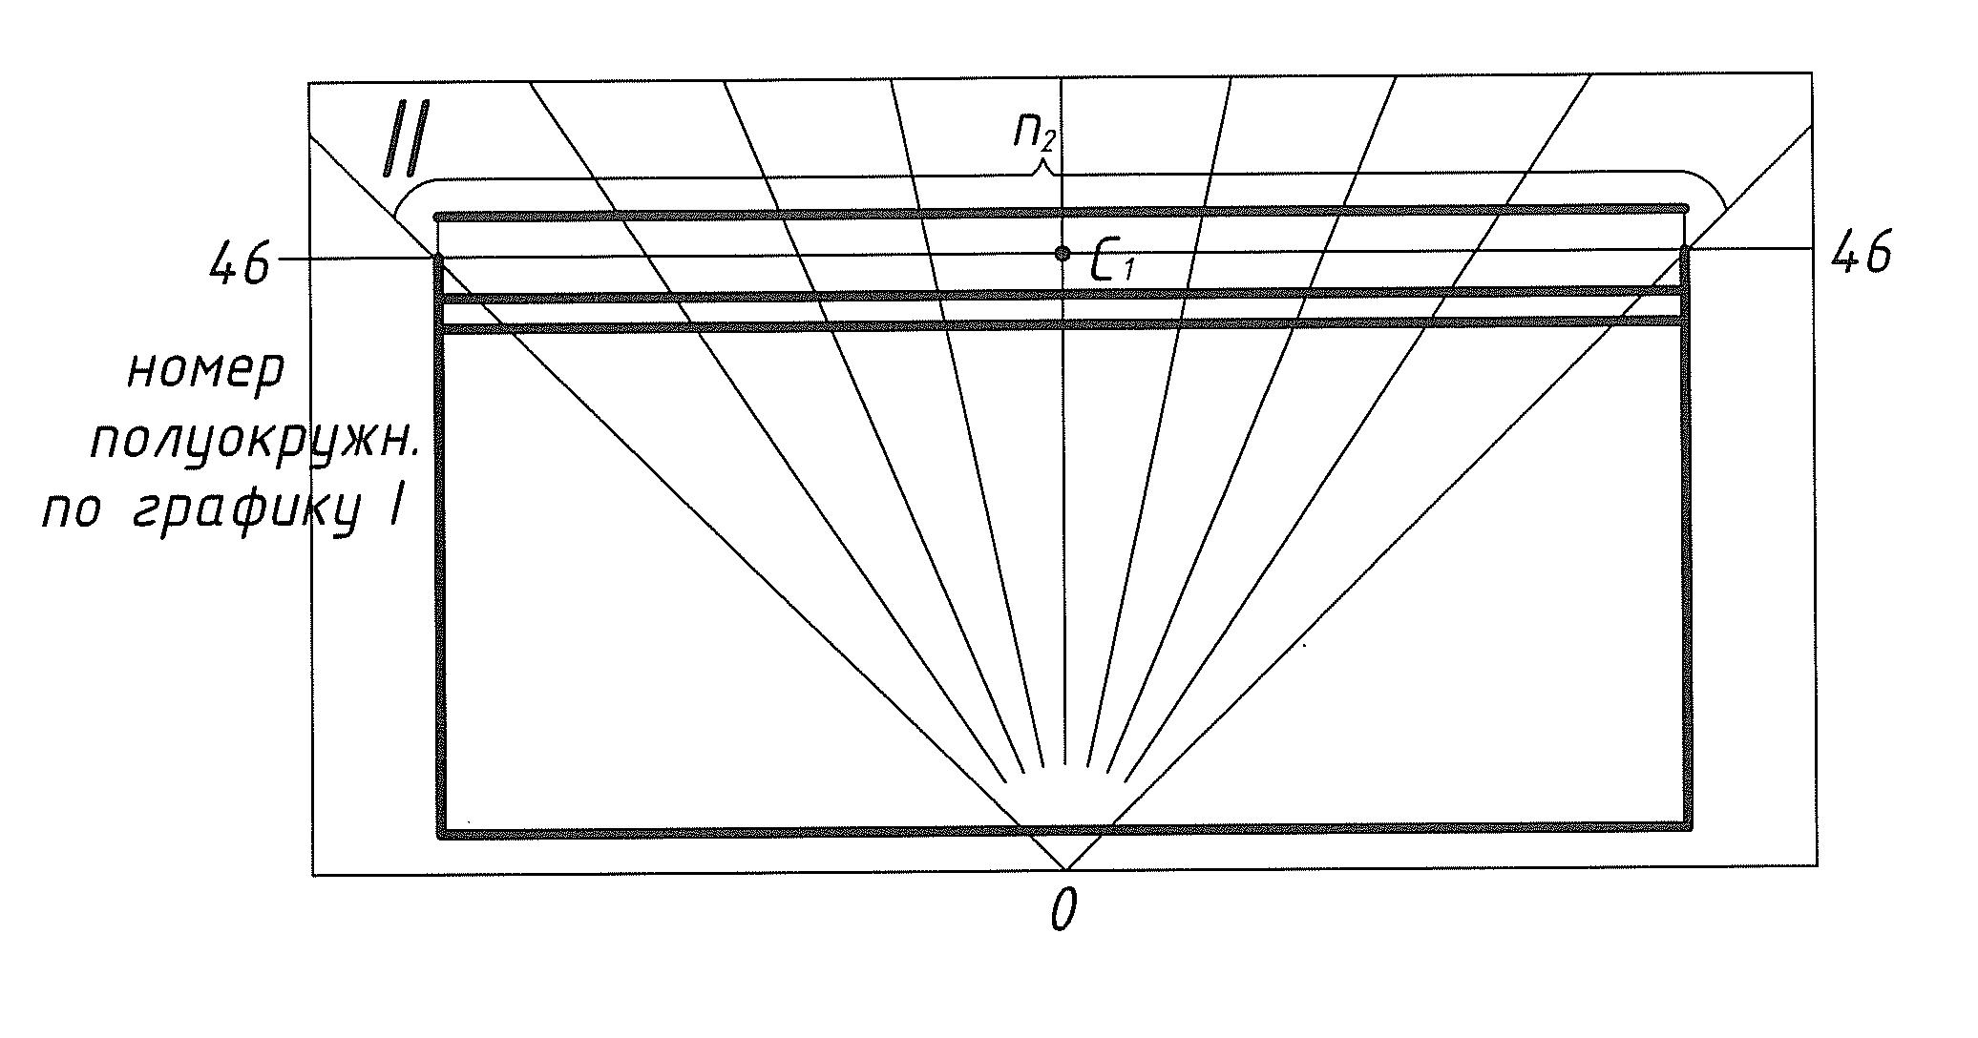
Рис. 5.7. Наложение графика II на продольный разрез здания
с П-образным фонарем

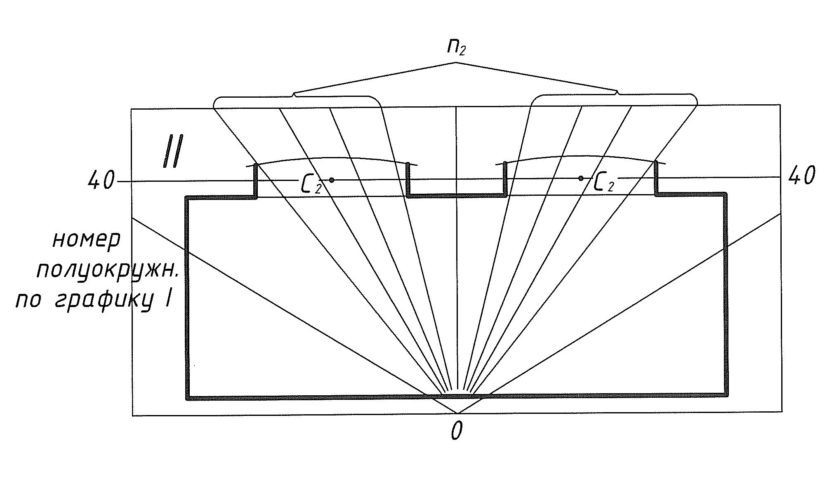

Рис. 5.8. Наложение графика II на продольный разрез здания
с зенитным фонарем
Завершается расчет определением среднего значения КЕО по характерному разрезу по формуле

е_{ср} = (е₁/2 + е₂ + … + е_{N}/2) / (N – 1), (5.8)

где е₁, е₂, …, е_{N} – расчетные значения КЕО в точках характерного разреза, определяемые по формуле (5.5);
N – количество точек, в которых определяются КЕО.

5.3 Определение расчетных значений КЕО
при комбинированном освещении

Расчетные значения КЕО в каждой точке характерного разреза при комбинированном освещении определяются по формуле

$е_{р}^{к}=е_{р}^{б}+е_{р}^{в}$, (5.9)

где $е_{р}^{б}$ – расчетное значение КЕО в точке характерного разреза при боковом освещении, найденное по формулам (5.1) или (5.2);
$е_{р}^{в}$ – расчетное значение КЕО в точке характерного разреза при верхнем освещении – формула (5.5).
Расчет естественного освещения считается удовлетворительным при отклонении расчетных значений КЕО $е_{р}^{б}$ или $е_{р}^{\text{ср}}$ от нормированных $е_{н}^{\text{мин}}$ или $е_{н}^{\text{ср}}$ соответственно не более чем на ±10 %.
6 МЕТОДИКА ПРЕДВАРИТЕЛЬНОГО РАСЧЕТА
БОКОВОГО ЕСТЕСТВЕННОГО ОСВЕЩЕНИЯ помещениЯ

6.1 Исходные данные для предварительного расчета
бокового естественного освещения помещения
1 Характеристика выполняемых в помещении зрительных работ (разряд зрительных работ) или назначение помещения.
2 Место расположения здания (город или административный район).
3 Ориентация окон помещения по сторонам горизонта.
4 Длина, ширина, высота и глубина помещения.
5 Коэффициенты отражения потолка, стен, пола помещения.
6 Наличие или отсутствие противостоящих зданий.
6.2 Последовательность предварительного расчета
бокового естественного освещения помещения
1 Исходя из габаритных размеров помещения, выбирают возможную высоту оконного проема.
2 Определяют нормированное значение коэффициента естественной освещенности.
3 Определяют площадь пола помещения.
4 Определяют световую характеристику окна.
5 Определяют коэффициент запаса, учитывающий загрязнение светопропускающего материала светового проема.
6 При наличии противостоящих зданий определяют коэффициент, учитывающий затенение окон противостоящими зданиями.
7 Определяют коэффициент, учитывающий отраженный свет при боковом освещении.
8 Определяют общий коэффициент светопропускания светового проема.
9 По формуле (4.1) определяют суммарную площадь световых (оконных) проемов.
10 Определяют площадь оконного проема, исходя из координационных размеров.
11 Определяют количество оконных проемов.
12 На плане и разрезе помещения наносят количество и размеры оконных проемов.

6.3 Пример предварительного расчета
бокового естественного освещения помещения
Определить размеры и количество окон для естественного освещения помещения планово-экономического отдела, в котором используются ПЭВМ.
Исходные данные:
– город Ярославль;
– длина помещения L_{п} = 10 м;
– ширина помещения L = 6 м;
– глубина помещения В = 6,5 м;
– высота помещения Н = 3,6 м;
– коэффициенты отражения:
потолка ρ₁ = 0,7, стен ρ₂ = 0,5, пола ρ₃ = 0,3;
– окна помещения ориентированы на восток;
– противостоящих зданий нет.
План и разрез помещения представлены на рис. 6.1. Уровень условной рабочей поверхности принимаем на высоте h_{у} = 0,8 м. Контрольную точку А выбираем на расстоянии 1 м от внутренней поверхности стены. Расстояние между наружной стеной и контрольной точкой ℓ = 5,5 м.
1 Определяем возможную высоту оконного проема.
Принимаем высоту подоконника h_{п} = 1 м. С учетом высоты помещения
Н = 3,6 м и высоты подоконника h_{п} = 1 м возможная высота окна

h= H – h_{п} = 3,6 – 1 = 2,6 м.

По табл. 2.1 принимаем стандартную высоту окна h_{о} = 2,4 м.
На основании принятых решений расстояние от верха окна до условной рабочей поверхности

H_{Т} = h_{п} + h_{о} – h_{у} = 1 + 2,4 – 0,8 = 2,6 м.

2 По формуле (3.1) определяем нормированное значение коэффициента естественной освещенности $е_{н}^{\text{мин}}$:

$е_{н}^{\text{мин}}$ = е_{N} = е_{н}m_{N} .

По табл. 3.1 номер группы административных районов по ресурсам светового климата, в которую входит Ярославская область, N = 3.
Нормированное значение КЕО с учетом характеристики (разряда) зрительной работы для помещений, в которых используются ПЭВМ, е_{н} = 1,5 %
(см. табл. 3.1).

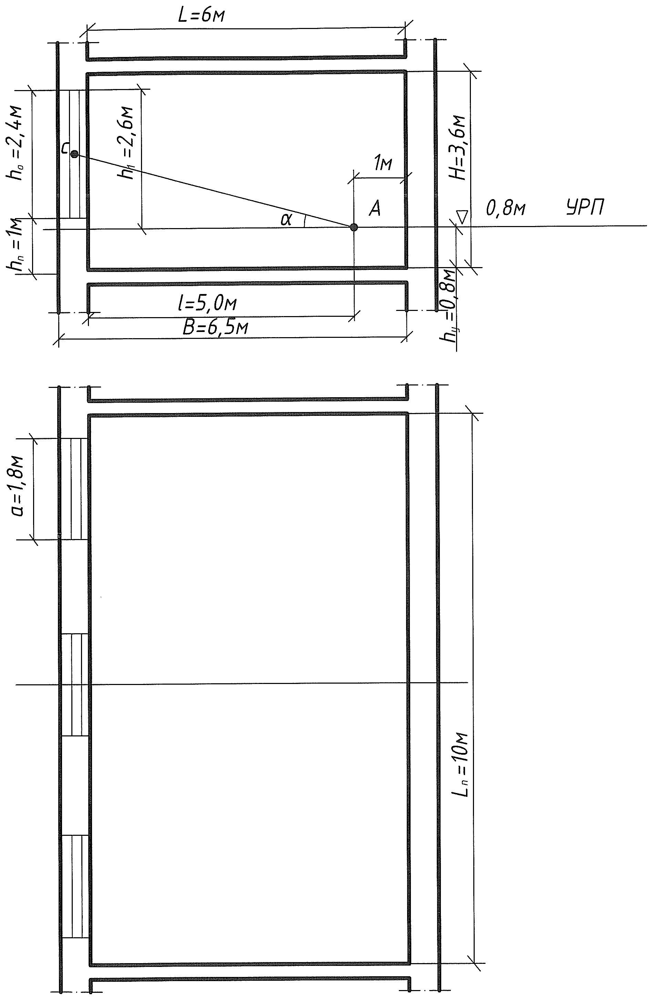

Рис. 6.1. План и разрез помещения
Коэффициент светового климата для третьей группы административных районов (N = 3) при ориентации окон на восток по табл. 3.2 m₃ = 1,1.

$е_{н}^{\text{мин}}$ = е₃ = 1,5 · 1,1 = 1,7 % .

3 Определяем площадь пола помещения S_{п}:

S_{п} = L_{п} L = 10 · 6 = 60 м².

4 Определяем световую характеристику окна η₀.
При отношениях L_{п}/В = 10/6,5 = 1,5 и В/h₁ = 6,5/2,6 = 2,5 по табл. 4.1
η₀ = 14.
5 Определяем коэффициент запаса К_{З}.
По табл. 4.4 для кабинетов и рабочих помещений при вертикальном остеклении принимаем К_{З} = 1,2.
6 Определяем коэффициент, учитывающий затенение окон противостоящими зданиями К_{зд}.
Так как противостоящих зданий нет, принимаем К_{зд} = 1.
7 Определяем коэффициент, учитывающий отраженный свет при боковом освещении r₁.
Средневзвешенный коэффициент отражения ограждающих конструкций ρ_{ср} по формуле (4.4)

ρ_{ср} = (ρ₁S₁ + ρ₂S₂ + ρ₃S₃) / (S₁ + S₂ + S₃).

Площадь потолка S₁ = L_{п} L = 10 · 6 = 60 м².
Площадь пола S₃ = S₁ = 60 м².
Площадь стен S₂ = 2(L_{п} + L)H = 2(10 + 6) · 3,6 = 115,2 м².

ρ_{ср} = (0,7 · 60 + 0,5 · 115,2 + 0,3 · 60) / (60 + 115,2 + 60) = 0,5.

При отношениях В/h₁ = 6,5/2,6 = 2,5, ℓ/В = 5,0/6,5 = 0,8, L_{п}/В = 10/6,5 = 1,5 и ρ_{ср} = 0,5 по табл. 4.6
r₁ = 2,3.

8 Определяем общий коэффициент светопропускания светового проема τ₀ по формуле (4.3):

τ₀ = τ₁ τ₂ τ₃ τ₄ τ₅ .

Для заполнения светового проема принимаем стекло оконное листовое двойное τ₁ = 0,8 (см. табл. 4.9), деревянные спаренные переплеты для общественных зданий τ₂ = 0,75 (см. табл. 4.9).
Так как солнцезащитные устройства не предусмотрены, несущие конструкции здания не закрывают оконные проемы, отсутствует защитная сетка, принимаем
τ₃ = τ₄ = τ₅ = 1.

τ₀ = 0,8 · 0,75 = 0,6.

9 По формуле (4.1) определяем суммарную площадь световых проемов:

S₀ = S_{п}$е_{н}^{\text{мин}}$ η₀ К_{з} К_{зд} / (100 r₁ τ₀) =

= 60 · 1,7 · 14 · 1,2 · 1 / (100 · 2,3 · 0,6) = 12,42 м².

10 Принимаем размеры оконного проема по табл. 2.1:
высота окна L₀ = 2,4 м, ширина окна a = 1,8 м.
Площадь одного окна

S_{ок} = h₀ a = 2,4 · 1,8 = 4,32 м².

11 Определяем количество окон:

N = S₀ / S_{ок} = 12,42 / 4,32 = 2,9.

Принимаем 3 окна.

12 Результаты расчета представляем на рис. 6.1.
7 МЕТОДИКА ПРОВЕРОЧНОГО РАСЧЕТА
БОКОВОГО ЕСТЕСТВЕННОГО ОСВЕЩЕНИЯ помещениЯ
7.1 Исходные данные для проверочного расчета
бокового естественного освещения помещения
1 Разрез и план помещения с указанием необходимых для расчета размеров помещения.
2 Наличие или отсутствие противостоящих зданий.
3 Коэффициенты отражения потолка, стен, пола.
4 Характеристика выполняемых в помещении зрительных работ (разряд зрительных работ) или назначение помещения.
5 Место расположения здания (город или административный район).
6 Ориентация окон по сторонам горизонта.
7.2 Последовательность проверочного расчета
бокового естественного освещения помещения
1 На разрезе помещения (рис. 7.1) наносится условная рабочая поверхность, контрольная точка А, указываются расстояние от наружной поверхности стены до контрольной точки ℓ и глубина помещения В. На плане помещения (рис. 7.2) намечается характерный разрез по оси симметрии помещения или оси симметрии светового проема.
2 По графикам I и II А.М. Данилюка определяется количество световых лучей, проникающих от неба в расчетную точку по высоте и ширине световых проемов. При наличии противостоящего здания также с помощью графиков А.М. Данилюка определяется количество лучей, проникающих от противостоящего здания в расчетную точку по высоте и ширине световых проемов.
3 Определяется геометрический КЕО, учитывающий прямой свет неба. При наличии противостоящего здания определяется также геометрический КЕО, учитывающий свет, отраженный от противостоящего здания.
4 Определяется коэффициент, учитывающий неравномерную яркость облачного неба МКО.
5 При наличии противостоящего здания определяются средняя относительная яркость противостоящего здания и коэффициент, учитывающий затенение окон противостоящим зданием.
6 Определяется коэффициент, учитывающий отраженный свет при боковом освещении.
7 Определяется общий коэффициент светопропускания светового проема.
8 Определяется коэффициент запаса, учитывающий загрязнение светопропускающего материала светового проема.
9 По формулам (5.1) или (5.2) определяется расчетное значение КЕО е_{р} в контрольной точке характерного разреза помещения.
10 Определяется нормированное значение КЕО $е_{н}^{\text{мин}}$.
11 Расчетное значение КЕО в контрольной точке характерного разреза $е_{р}^{б}$ сравнивается с нормированным значением $е_{н}^{\text{мин}}$.
Естественное освещение помещения считается удовлетворительным и соответственно световые проемы выбраны правильно, если отклонение расчетного значения КЕО от нормированного значения составит ±10 %.

7.3 Пример проверочного расчета
бокового естественного освещения помещения
Определить расчетное значение КЕО в помещении бухгалтерии, в котором используются ПЭВМ.
Разрез и план помещения с указанием габаритных размеров представлены соответственно на рис. 7.1 и 7.2.
Противостоящих зданий нет.
Исходные данные:
– коэффициенты отражения:
потолка ρ₁ = 0,7, стен ρ₂ = 0,5, пола ρ₃ = 0,3;
– город Ростов-на-Дону;
– окна помещения ориентированы на северо-восток.
1 На разрезе помещения (рис. 7.1) на высоте 0,8 м наносим условную рабочую поверхность. Контрольную точку А выбираем на расстоянии 1 м от внутренней поверхности стены, противоположной оконным проемам. Высоту подоконника принимаем h_{п} = 1 м.
В соответствии с принятыми условиями расстояние от наружной стены до контрольной точки ℓ = 4,5 м, высота верха окна над условной рабочей поверхностью h₁ = 2,6 м.
На плане помещения (рис. 7.2) намечаем характерный разрез по оси симметрии светового проема.
2 Определяем количество световых лучей, проникающих от неба в расчетную точку по высоте и ширине световых проемов, используя графики I и II инженера А.М. Данилюка.
График I накладываем на поперечный разрез помещения (рис. 7.1) так, чтобы нижняя горизонтальная линия графика совпала с условной рабочей поверхностью, а центр графика 0 – с расчетной точкой А. Подсчитываем количество лучей, проходящих через световой проем к расчетной точке n₁ = 5.
Отмечаем номер полуокружности, проходящей через середину светопроема (точку С), N = 50.
График II накладываем на план помещения (рис. 7.2) так, чтобы вертикальная ось графика совместилась с линией характерного разреза, а горизонтальная линия, соответствующая номеру полуокружности, проходящей через точку С поперечного разреза, совпадала с осью светового проема.

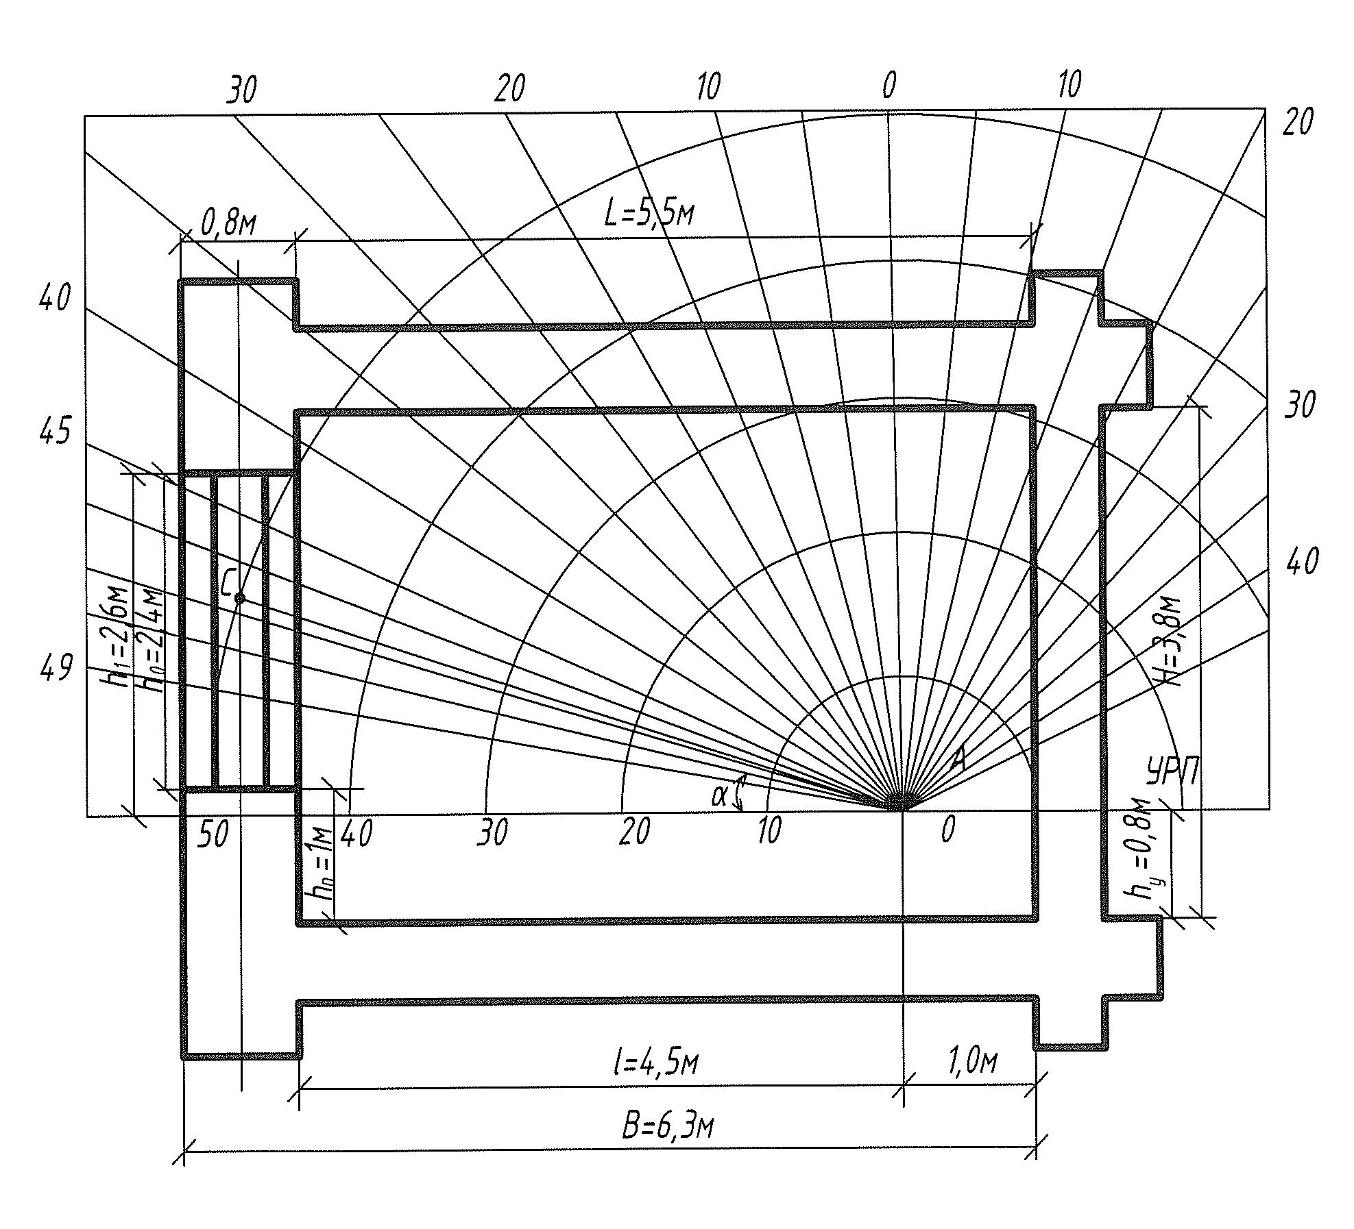

Рис. 7.1. Наложение графика I А.М. Данилюка на разрез помещения

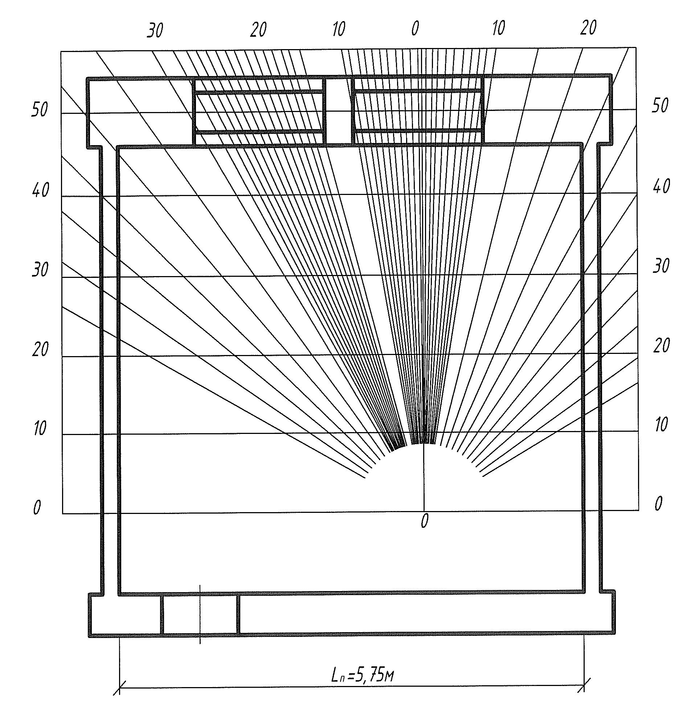

Рис. 7.2. Наложение графика II А.М. Данилюка на план помещения

Подсчитываем количество лучей, проходящих через световые проемы к расчетной точке:

n₂ = 12 + 19 = 31.

3 По формуле (5.3) определяем геометрический КЕО, учитывающий прямой свет неба:

ε_{б} = 0,01(n₁n₂) = 0,01(5 · 31) = 1,55 % .

4 Определяем коэффициент q, учитывающий неравномерную яркость облачного неба МКО. По табл. 5.1 при угловой высоте середины светового проема над условной рабочей поверхностью α = 18º q = 0,69.
5 Определяем коэффициент r₁, учитывающий отраженный свет при боковом освещении.
Средневзвешенный коэффициент отражения ограждающих конструкций ρ_{ср} по формуле (4.4)

ρ_{ср} = (ρ₁S₁ + ρ₂S₂ + ρ₃S₃) / (S₁ + S₂ + S₃).

Площадь потолка S₁ = L_{п} L = 5,75 · 5,5 = 31,6 м².
Площадь стен S₂ = 2(L_{п} + L)H = 2(5,75 + 5,5) · 3,8 = 85,5 м².
Площадь пола S₃ = S₁ = 31,6 м².

ρ_{ср} = (0,7 · 31,6 + 0,5 · 85,5 + 0,3 · 31,6) / (31,6 + 85,5 + 31,6) = 0,5.

При отношениях В/h₁ = 6,3/2,6 = 2,4, ℓ/В = 4,5/6,3 = 0,8, L_{п}/В = 5,75/6,3 =
= 0,9 и ρ_{ср} = 0,5 по табл. 4.6
r₁ = 2,5.

6 Определяем общий коэффициент светопропускания светового проема τ₀ по формуле (4.3):

τ₀ = τ₁ τ₂ τ₃ τ₄ τ₅.

Для заполнения светового проема принимаем стекло оконное листовое двойное τ₁ = 0,8 (см. табл. 4.9), деревянные спаренные переплеты для общественных зданий τ₂ = 0,75 (см. табл. 4.9).
Учитывая, что несущие конструкции здания не закрывают оконные проемы τ₃ = 1, солнцезащитные устройства не предусмотрены τ₄ = 1, отсутствует защитная сетка τ₅ = 1:

τ₀ = τ₁ τ₂ = 0,8 · 0,75 = 0,6.

7 Определяем коэффициент запаса К_{З}, учитывающий загрязнение светопропускающего материала светового проема.
По табл. 4.4 для кабинетов и рабочих помещений при вертикальном остеклении принимаем К_{З} = 1,2.
8 По формуле (5.2) определяем расчетное значение КЕО $е_{р}^{б}$ в контрольной точке характерного разреза помещения:

$е_{р}^{б}=ε_{б}{\text{qr}}_{1}τ_{0}{\text{/K}}_{з}$= 1,55 · 0,69 · 2,5 · 0,6 / 1,2 = 1,3 % .

9 Определяем нормированное значение КЕО по формуле (3.1):

$е_{н}^{\text{мин}}$= е_{N} = е_{н}m_{N} .

По табл. 3.1 номер группы административных районов по ресурсам светового климата, в которую входит Ростовская область, N = 5.
Нормированное значение КЕО с учетом характеристики (разряда) зрительной работы для помещений, в которых используются ПЭВМ, е_{н} = 1,5 % (см. табл. 3.1).
Коэффициент светового климата для пятой группы административных районов (N = 5) при ориентации окон на северо-восток по табл. 3.2 m₅ = 0,8.

$е_{н}^{\text{мин}}$= е₅ = 1,5 · 0,8 = 1,2 % .

10 Определяем отклонение расчетного значения КЕО $е_{р}^{б}$ от нормированного значения $е_{н}^{\text{мин}}$:

Δ = $\frac{е_{р}^{б}−е_{н}^{\text{мин}}}{е_{н}^{\text{мин}}}$ · 100 = $\frac{\text{1,3}−\text{1,2}}{\text{1,2}}$ · 100 = 8,3 % < 10 %.

Вывод: естественное освещение в помещении бухгалтерии соответствует требованиям СНиП 23-05-95.
Библиографический список
- Р 2.2.2006-05. Руководство по гигиенической оценке факторов рабочей среды и трудового процесса. Критерии и классификация условий труда, утвержденные Федеральной службой по надзору в сфере защиты прав потребителей и благополучия человека 29.07.2005 г.
- СНиП 23-05-95. Строительные нормы и правила Российской Федерации. Естественное и искусственное освещение. – М. : Стройиздат, 1995. – 32 с.
- СНиП 31-03-2001. Строительные нормы и правила Российской Федерации. Производственные здания. – М. : Стройиздат, 2001.
- СП 23-102-2003. Свод правил по проектированию и строительству. Естественное освещение жилых и общественных зданий [одобрен постановлением Госстроя России от 18.06.2003 № 63]. – 80 с.
- Отраслевые нормы естественного и совмещенного освещения производственных предприятий железнодорожного транспорта. – М. : Транспорт, 1989. – 15 с.
- Воробьев, Е.Б. Расчет естественного освещения : методические указания к дипломному проектированию / Е.Б. Воробьев ; Рост. ин-т инж. ж.-д. трансп., 1989. – 31 с.
- Безопасность жизнедеятельности в условиях производства : учеб. пособие / В.М. Гарин, Т.А. Бойко, Е.Б. Воробьев и [др.] ; под общ. ред. В.М. Гарина ; Рост. гос. ун-т путей сообщения. – Ростов н/Д, 2003. – 346 с.

Учебное издание

Воробьев Евгений Борисович
Ворожбитова Жанна Борисовна
Лобанова Марина Константиновна
Харченко Наталья Николаевна

Расчет
естественного освещения помещений

Учебное пособие

Редактор Т.В. Бродская
Корректор Т.В. Бродская
Компьютерная верстка М.К. Лобановой

Подписано в печать 28.12.2009. Формат 60×84/16.
Бумага газетная. Ризография. Усл. печ. л. 2,79.
Уч.-изд. л. 2,42. Тираж экз. № 256. Заказ №

Ростовский государственный университет путей сообщения.
Ризография РГУПС.

Адрес университета:
344038, г. Ростов н/Д, пл. Ростовского Стрелкового Полка
Народного Ополчения, 2.

